ГОСУДАРСТВЕННОЕ ОБЩЕОБРАЗОВАТЕЛЬНОЕ УЧРЕЖДЕНИЕ ТУЛЬСКОЙ
ОБЛАСТИ «ЕФРЕМОВСКИЙ ОБЛАСТНОЙ ЦЕНТР ОБРАЗОВАНИЯ»

Познавательно-творческий проект
«Зимушка – зима»

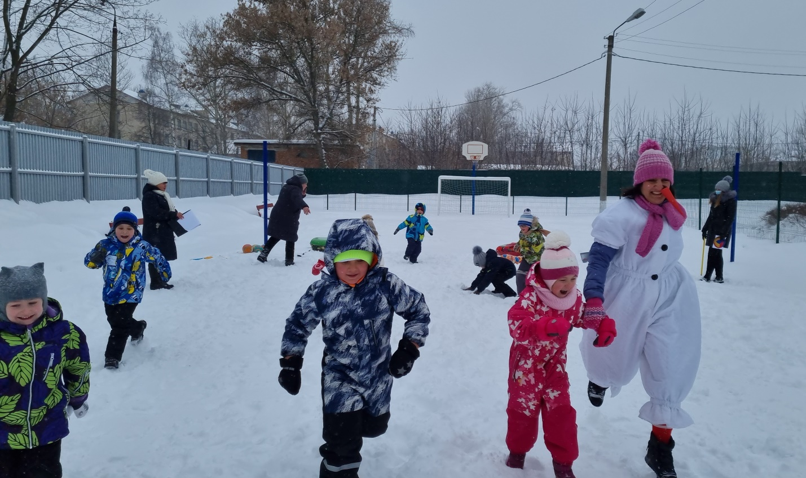
Подготовили и провели:
Воспитатель
подготовительной к школе группы Свиридова Л.И.

Ефремов, 2022 год.

Проект «Зимушка – зима»

Эпиграф
Велика роль природы в духовной жизни общества. Природа – это вся Вселенная с существующим в ней органическим (живым) и неорганическим (неживым) миром. С незапамятных времён человечество ценит природу и видит в ней, не только свою кормилицу, но и мудрую воспитательницу и наставницу.
Здравствуй, в белом сарафане
Из серебряной парчи.
На тебе горят алмазы,
Словно яркие лучи.
Здравствуй, русская молодка,
Раскрасавица-душа.
Белоснежная лебедка,
Здравствуй, матушка-зима!
П.Вяземский

Актуальность:
Участие детей в проекте позволит максимально обогатить знания и сформировать у детей целостной картины мира о зимних явлениях через интегрирование образовательных областей; развить связную речь, творческие способности детей, поисковую деятельность.
Проект «Зимушка-зима» предоставляет большие возможности для творчества, позволяет приблизить обучение к жизни, развивает активность, самостоятельность, умение планировать, работать в коллективе.

Цель: сформировать в сознании детей целостных представлений о характерных особенностях зимы, зимних явлениях, зимних развлечений через интеграцию образовательных областей

Задачи:
1.Формирование у детей элементарных экологических представлений, расширение и систематизация знаний о зиме.
2. Уточнение, расширение и активизация словаря по теме «Зима»
3. Систематизировать представления детей о признаках зимы, сезонными изменениями в природе, связанными с зимним периодом
4.Формирование навыков сотрудничества, взаимопонимания, доброжелательности, самостоятельности, инициативности, ответственности.
5.Воспитание у детей умение любоваться зимней природой и бережного отношения к ней.
6. Развивать интерес к зимним видам спорта посредством эстафет и конкурсов, укрепление здоровья детей, совершенствование физических качеств.
7. Совершенствовать двигательные умения и навыки при выполнении детьми различных упражнений и заданий.

Паспорт

Вид проекта: Познавательно – творческий
Срок реализации: долгосрочный (Декабрь – январь – февраль)
Участники проекта: Дети подготовительной группы, воспитатели, родители, логопед, учитель-дефектолог, музыкальный руководитель, инструктор по физической культуре.

Ожидаемые результаты:
- приобретение детьми опыта продуктивного взаимодействия друг с другом, умение слушать товарища;
- повышение познавательной активности;
- усвоение необходимых знаний по теме «Зима»;
- формирование устойчивого интереса к наблюдениям за явлениями в природе;
- заинтересованность и сотрудничество родителей как участников педагогического процесса.
- совершенствование всестороннего развития артистических способностей детей средствами театрализованного искусства
- развитие творческой самостоятельности : игровая, песенная, танцевальная, а так же импровизация на детских инструментах;
- повышение процента родителей, проявляющих интерес к жизни детского сада.
- развитие ловкости, координации движений, внимания;
- способствование оздоровлению организма детей посредством выполнения различных видов физических упражнений на свежем воздухе;
- формирование командного духа;
- повышение интерес к физической культуре, играм, забавам;
- развитие чувство ансамбля,слаженность звучания оркестра.

1 этап – Подготовительный
- Планирование проекта
- Анализ предметно-развивающей среды в группе
- Подбор методической литературы
- Подбор и изготовление дидактического материала, наглядных пособий (альбомы для рассматривания, дидактические и настольно – печатные игры)
- Подбор репродукций картин, открыток, фотографий
- Подбор материала на тему: «Новый год»
- Изготовление костюмов к сказке «Морозко»

Работа с родителями
- Консультации для родителей: «Профилактика простудных заболеваний», «Как сделать прогулку приятной и полезной», «Одежда ребенка на зимней прогулке»;
- Рекомендации по лексической теме «Зима»;
- Конкурс семейных новогодних поделок «Зимняя композиция», «Кружева»;
- Организация выставок детских работ;
- Совместное творчество детей и родителей в изготовлении кормушек для птиц;
- Папки-передвижки «Зимняя прогулка», «Новый год для детей», «Как устроить праздник», «Зимние приметы»;
- Оформление информации в родительский уголок: «Зимние травмы»;
- Информационный стенд в родительском уголке о проекте;
- Беседы с родителями о необходимости участия их в проекте, о серьёзном отношении к воспитательно – образовательному процессу в ДОУ.

2 этап – Основной
Интеграция образовательных областей по теме
Декабрь
Образовательная область | Содержание | Основные задачи | Участники
«Познавательное развитие» | 1.Наблюдения:  - за изменениями зимней природы во время прогулок (за солнцем, небом, силой ветра, снегом)  -за красотой и богатством зимних красок  - за птицами  - за деревьями, растущими на территории детского сада  2.Дидактические игры: «Найди ошибки», «Кто что делает зимо  Дидактические игры по математике: «Сосчитай снежинки», «12 месяцев», «Математические пазлы».  3.Рассматривание картин: Н. ую же снежинку»р», И .ШиКрылов «Зимний вече й» «Найди по следу» «Найди такшкин «Зима».  4.Исследовательская деятельность:  Опыт - «Превращение в воду»  5.Трудовая деятельность:  Наблюдение за трудом дворника;  • Заготовка корма для птиц  • Подкармливание птиц.  • «Окучивание» снегом деревьев.  • Расчистка дорожек от снега во время прогулки.  • С помощью воспитателя посыпать дорожки песком.  • Очистить вместе с воспитателем место для игр от снега.  • На прогулке совместно с воспитателем собирать снег в кучи и свозить для построения снеговиков.  • Сгребание снега лопатой, расчистка дорожек  • Постройка из снега  • Лепка различных форм из снега. | Поощрение любознательности  развитие и выявление интересов ребенка. Формирование  действий, направленных на познание окружающего мира, развитие  сознательной деятельности.  Развитие творческих задатков и воображения у детей. | Воспитатели – дети
«Социально-коммуникативное» | 1.Беседы-рассуждения «Пришел мороз-береги ухо и нос»,  2.Беседа по ОБЖ: «Осторожно, гололед».  3.Изготовления книжек по календарю.  4. Дидак тические игры: «Разложи картинки», «Времена года».  5.Сюжетно-ролевая игра: «Устроим концерт для ёлочки»,  6.Просмотр мультфильмов «Снежная королева», «Двенадцать месяцев», | Продолжить развивать игровую деятельность детей, совершенствовать умение самостоятельно выбирать тему для игры, развивать сюжет на основе полученных знаний, полученных при восприятии окружающего. | Воспитатели – дети – родители
«Речевое развитие» | НОД по темам: Зима, приметы зимы.  1.Беседы с использованием мультимедийных презентаций: «Как звери в лесу зимуют», «Как человек помогает зимой животным в лесу», «Откуда идёт снег», «Приметы зимы», «Одежда людей зимой»  2.Чтение художественной литературы:  В.Бианки «Лес зимой», «Синичкин календарь» М.Пришвин «Этажи леса», Э.Успенский «Проказы старухи зимы»,  Е.Трутнева «Первый снег»,  Русские народные сказки: «Зимовье зверей»,  Сказки: «Морозко», «Двенадцать месяцев»,  Зарубежная сказка: «Снежная королева»,  Составление рассказов: по репродукциям картин русских художников по теме «Зима».  3.Дидактические игры: «Подбери рифму», «Доскажи словечко», «Что из чего?», «Назови ласково».  4.Рассказывание из личного опыта «Игры зимой».  5.Творческое рассказывание «Сочиняем сказку про Деда Мороза». | Продолжать учить выразительно пересказывать, рассказывать литературный текст, составлять описательные рассказы. Способствовать развитию всех компонентов устной речи (обогащение лексического запаса, формирование грамматического строя речи, развитие звуковой культуры речи, развитие связной диалогической и монологической речи .Развить желание рассказывать о своем отношении к конкретному поступку литературного персонажа, помочь детям понять скрытые мотивы героев произведения, приобщить их к словесному искусству | Воспитатели – логопед-дети – родители
«Физическое развитие» | 1.Игровая ситуация: «Не идется и не едется, потому что гололедица»,  2.Дыхательная гимнастика: «Подуй на снежинку»  3.П/и «Зайцы и волк», «Снежинки и ветер»,  4.Игры и эстафеты «Кто быстрее в лес за елкой»,  5.Спортивное развлечение: «Зимние радости», | Развивать общую и мелкую моторику, совершенствовать основные виды движений, формировать навыки самоконтроля за своими действиями. | Воспитатели – инструктор по физической культуре – дети – родители
«Художественно-эстетическое развитие» | 1.Выставка книг о зиме.  2.Загадки о зимних явлениях в природе  3.Пословицы и поговорки о зиме.  4.Рисование: «Деревья в инее», «Снежная семья», «Зима»,  5.Аппликация: «Как мы играем зимой», изготовление новогодней открытки.  6.Лепка: коллективная работа по теме «Зимняя забава»,  7.Конструирование: «Снеговик из бумажных полосок»,  8. Свободное творчество- лепка зимнего леса и его обитателей.  9. Народные хороводные игры «Золотые ворота»,  10. Разучивание новогодних и зимних песен с музыкальным руководителем.  11. Разучивание новых танцев.  12. Разучивание стихотворений «Белая береза» С.Есенина,  13. Развлечение «В гостях у снежной королевы»  14. Слушание музыкальных произведений «Времена года» П.И.Чайковского.  15.Игра на детских музыкальных инструментах:металлофоне,трещотках,колокольчиках,бубне,бубенцах,ложках.Разучивание музыкальных произведений: «Жили у бабуси два веселых гуся», «Новогодняя». | Совершенствовать изобразительные навыки и умения, формировать художественно – творческие способности. Развить чувство формы, цвета, пропорций; художественный вкус.  Развивать музыкальные навыки и способности. Формировать эстетический вкус. Развивать желание проводить совместные праздники.  Расширять музыкальный кругозор детей,воспитывать интерес и любовь к музыке и музицированию.Формировать музыкальные способности:чувство ритма,звуковысотный и тембровый слух. | Воспитатели – муз. руководитель –дети
Развитие ориентировки в пространстве | 1. Чтение стихотворения Ю. Капотова;  2.Дидактические упражнения: «Что находится на елке», «Изготовь игрушку», «Повесь игрушку куда я скажу», «Соедини по точкам», «Помоги Деду Морозу найти игрушку»;  3.Дидактическая игра: «Чудесный мешочек»;  4. Рефлексия. | 1.Совершенствовать умение детей ориентироваться в микропространстве (на листе, на доске).  2.Учить самостоятельно располагать предметы в названных направлениях микропространства, словесно обозначать расположение предметов.  3.Учить детей определять направление и местоположение предметов, находящихся на значительном расстоянии от них.  4.Развивать мелкую моторику рук. Развивать воображение, внимание. | Воспитатель-учитель – дефектолог-дети-родители
Работа с родителями:
- Консультации для родителей: «Профилактика простудных заболеваний», «Одежда ребенка на зимней прогулке», «Лексическая тема ЗИМА»
- Конкурс семейных новогодних поделок «Зимняя композиция».
- Подборка стихов для разучивания с детьми дома.
- Организация выставок детских работ.
- Совместное творчество детей и родителей в изготовлении кормушек для птиц.
- Предложить принести корм для подкормки птиц.
- Папки-передвижки «Зима», «Новый год для детей», «Как устроить праздник»,
- Оформление информации в родительский уголок: «Зимние травмы»
- Строительство снежных построек
- Познакомить с рекомендациями по лексической теме «Зима».

Интеграция образовательных областей по теме
Январь
Образовательная область | Содержание | Основные задачи | Участники
«Познавательное развитие» | 1. Наблюдения:  - за изменениями зимней природы во время прогулок (за солнцем, небом, силой ветра, снегом)  -за красотой и богатством зимних красок  - за птицами  - за деревьями, растущими на территории детского сада  2.Дидактические игры: «Разведчики», «Угадай, на что похожи?»(узоры на окнах) «Кто что делает зимой» «Найди такую же снежинку»  3.Дидактические игры по математике: «Сосчитай снежинки», «12 месяцев», «Математические пазлы».  4.Рассматривание картин: Н. Крылов «Зимний вечер», К. Юон «Зима в лесу»  5.Исследовательская деятельность:  Опыт – « Лед – твердая вода»  6.Трудовая деятельность:  Наблюдение за трудом дворника;  • Заготовка корма для птиц  • Подкармливание птиц.  • «Окучивание» снегом деревьев.  • Расчистка дорожек от снега во время прогулки.  • С помощью воспитателя посыпать дорожки песком.  • Очистить вместе с воспитателем место для игр от снега.  • На прогулке совместно с воспитателем собирать снег в кучи и свозить для построения снеговиков  • Сгребание снега лопатой, расчистка дорожек  • Постройка из снега  • Лепка различных форм из снега. | Поощрение любознательности  развитие и выявление интересов ребенка. Формирование  действий, направленных на познание окружающего мира, развитие  сознательной деятельности.  Развитие творческих задатков и воображения у детей. | Воспитатели - дети
«Социально-коммуникативное» | 1.Беседы-рассуждения «Если хочешь быть здоров-закаляйся»  2.Беседа по ОБЖ: «Первая помощь при обморожении»,  3.Дидактические игры: «Что напутал Буратино», «Узнай по описанию»  4.Сюжетно-ролевая игра: «Мы путешественники», «Прощание с елочкой до следующего года»  5.Просмотр сказки Бр.Гримм «Госпожа Метелица».  6.Просмотр мультфильмов «Зимние сказки», «Таежная сказка». | Продолжить развивать игровую деятельность детей, совершенствовать умение самостоятельно выбирать тему для игры, развивать сюжет на основе полученных знаний, полученных при восприятии окружающего. | Воспитатели – дети - родители
«Речевое развитие» | 1.Беседы с использованием мультимедийных презентаций: «Жизнь диких животных зимой», «Зачем зимой снег», «Помоги птицам», «Отчего снег скрипит», «Зимующие и перелетные птицы», «С кем ель дружит».  2.Чтение художественной литературы:  В.Бианки «Письмо простое и письмо с хитростью», Н.Носов «На горке»,  С.Иванов «Каким бывает снег»,  Русские народные сказки: «Заяц-хваста»,  Сказки: «Мороз Иванович»,  Зарубежная сказка: «Снежная королева»,  К.Ушинский «Четыре желания»  Дж.Крюс «Снеговик на маскараде»  3.Составление рассказов: по репродукциям картин русских художников по теме «Зима».  4.Дидактические игры: «Когда это бывает?», «Какой, какая, какие?», «Что делают?», «Кто больше?».  5.Рассказывание по теме «Мои зимние каникулы»  6.Творческое рассказывание | Продолжать учить выразительно пересказывать, рассказывать литературный текст, составлять описательные рассказы. Способствовать развитию всех компонентов устной речи (обогащение лексического запаса, формирование грамматического строя речи, развитие звуковой культуры речи, развитие связной диалогической и монологической речи. Развить желание рассказывать о своем отношении к конкретному поступку литературного персонажа, помочь детям понять скрытые мотивы героев произведения, приобщить их к словесному искусству | Воспитатели – логопед - дети - родители
«Физическое развитие» | 1.Игровая ситуация: «Как на тоненький ледок».  2.Дыхательная гимнастика «Ветерок»  3.П/и:«Зайка» «Два мороза», «Мороз красный нос»,  4.Игры и эстафеты:«Кто быстрее украсит елочку»  5.Народные хороводные игры «Что нам нравиться зимой» | Развивать общую и мелкую моторику, совершенствовать основные виды движений, формировать навыки самоконтроля за своими действиями. | Воспитатели – инструктор по физической культуре - дети - родители
«Художественно-эстетическое развитие» | 1.Презентация «Снежинка»  2.Выставка книг о зиме.  3.Загадки о зимних явлениях в природе  4.Пословицы и поговорки о зиме.  5.Рисование: «Зимняя ночь»,  6.Аппликация: «Узор на зимней шапке»,  7.Лепка: «Снегири и синички»  8.Конструирование: «Елочки».  9.Свободное творчество- рисование по замыслу по теме «зима».  Народные хороводные игры «Метелица»,  10.Разучивание зимних песен с музыкальным руководителем.  11.Разучивание стихотворений «Первый снег» Е.Трутнева,  12.Слушание музыкальных произведений «Вальс белых хлопьев» из балета «Щелкунчик» П.И. Чайковского  13. Продолжать совершенствовать движения танца.  14.Игра на детских музыкальных инструментах:металлофон,бубен,  трещотки,бубенцы,колокольчики,  треугольник. | Совершенствовать изобразительные навыки и умения, формировать художественно - творческие способности. Развить чувство формы, цвета, пропорций; художественный вкус.  Развивать музыкальные навыки и способности. Формировать эстетический вкус. Развивать желание проводить совместные праздники.  Расширять музыкальный кругозор детей,воспитывать интерес и любовь к музыке и музицированию. | Воспитатели – музыкальный руководитель -дети
Развитие зрительного восприятия | 1.Прослушивание мелодии Шопена «Зимний вальс»;  2.Дидактическая игра «Лабиринт»  3.Дидактическая ига «Разложи по порядку»  4.Зрительная гимнастика «Вальс снежинок»  5.Дидактическая игра «Запомни и повтори»;  6.Подвижная игра «Карусель»  7.Дидактическая игра «Найди отличия»;  8.Творческая работа «Рисование узоров нитью»; | •развитие логического мышления, зрительной памяти, зрительного внимания, мелкой моторики и зрительно-моторной координации, ориентировки на плоскости;  •закрепление умения выкладывать предметы по величине от меньшего к большему и наоборот;  •формировать знания по цветовидению;  •развивать зрительное внимание (его концентрацию, устойчивость);  • учить детей обращаться к своему опыту, анализировать свои чувства, творить новые формы;  •воспитывать качества взаимопомощи и поддержки. | Воспитатели-учитель – дефектолог-дети-родители
Работа с родителями:
- Консультации для родителей: «Как сделать прогулку приятной и полезной»,
- В беседах с детьми уточнять представления ребенка о том, что нужно делать для предупреждения простудных заболеваний в холодный период.
- Конкурс семейных новогодних поделок «Кружева».
- Организация выставок детских работ.
- Папки-передвижки «Зимняя прогулка», «Зимние подвижные игры»
- Консультация для родителей «Зимние игры и забавы»
- Консультация «Первая помощь при травмах зимой»
- Памятка «Безопасная прогулка зимой»

Интеграция образовательных областей по теме
Февраль
Образовательная область | Содержание | Основные задачи | Участники
«Познавательное развитие» | 1. Наблюдения:  - за изменениями зимней природы во время прогулок (за солнцем, небом, силой ветра, снегом)  -за красотой и богатством зимних красок  - за птицами  - за деревьями, растущими на территории детского сада  2. Дидактические игры: «Найди по следу», «Разведчики», «Найдите и покормите зимующих птиц», «Что сначала, что потом».  3. Дидактические игры по математике: «Сосчитай снежинки», «Математические пазлы», «С какой ветки детки»  4. Рассматривание картин К.Юон «Русская зима», И.Грабарь «Февральская лазурь».  5. Исследовательская деятельность:  Опыт – «Лед легче воды»  6.Трудовая деятельность:  Наблюдение за трудом дворника;  • Заготовка корма для птиц  • Подкармливание птиц.  • «Окучивание» снегом деревьев.  • Расчистка дорожек от снега во время прогулки.  • С помощью воспитателя посыпать дорожки песком.  • Очистить вместе с воспитателем место для игр от снега.  • На прогулке совместно с воспитателем собирать снег в кучи и свозить для построения снеговиков.  • Сгребание снега лопатой, расчистка дорожек  • Постройка из снега  • Лепка различных форм из снега. | Поощрение любознательности  развитие и выявление интересов ребенка. Формирование  действий, направленных на познание окружающего мира, развитие  сознательной деятельности.  Развитие творческих задатков и воображения у детей. | Воспитатели - дети
«Социально-коммуникативное» | 1.Беседы: «Как мы встретили Новый год», «Чем запомнился праздник»  2.Беседа по ОБЖ: «Что делать, чтобы не замерзнуть».  3.Дидактические игры: «Где снежинки», «Четвертый лишний».  4.Сюжетно-ролевая игра: «У нас гости», «Цирк»  5.Просмотр мультфильмов «Щелкунчик». | Продолжить развивать игровую деятельность детей, совершенствовать умение самостоятельно выбирать тему для игры, развивать сюжет на основе полученных знаний, полученных при восприятии окружающего. | Воспитатели – дети - родители
«Речевое развитие» | 1.Беседы с использованием мультимедийных презентаций: «Отчего снег скрипит», «Зимующие и перелетные птицы», «С кем ель дружит».  2.Чтение художественной литературы:  Г.Снегирев «Про птиц», В.Зотов «О птицах»  В.Бианки «Кто к кормушке прилетел?»  Н.Носов «На горке», Г.Скребицкий «На лесной полянке»,  3.Русские народные сказки: «Два мороза».  Сказки: «Снегурочка».  Зарубежная сказка: «Щелкунчик».  В. Сухомлинский «Как синичка меня будит»  К.Ушинский «Проказы старухи –зимы»  4.Составление рассказов: по репродукциям картин русских художников по теме «Зима».  5.Дидактические игры: «Из чего-какой»(горка из снега-снежная и т.д), «Скажи наоборот», «Подбери слово», «Четвёртый лишний».  6.Рассказывание из личного опыта «Игры зимой».  7.Творческое рассказывание | Продолжать учить выразительно пересказывать, рассказывать литературный текст, составлять описательные рассказы. Способствовать развитию всех компонентов устной речи (обогащение лексического запаса, формирование грамматического строя речи, развитие звуковой культуры речи, развитие связной диалогической и монологической речи. Развить желание рассказывать о своем отношении к конкретному поступку литературного персонажа, помочь детям понять скрытые мотивы героев произведения, приобщить их к словесному искусству | Воспитатели – логопед - дети - родители
«Физическое развитие» | 1.П/и: «Заморожу», «Снежки».  2.Дыхательная гимнастика «Дует ветер»  3.Народные хороводные игры «Метелица»  4.Зимний спортивный праздник. | Развивать общую и мелкую моторику, совершенствовать основные виды движений, формировать навыки самоконтроля за своими действиями. | Воспитатели – инструктор по физической культуре - дети - родители
«Художественно-эстетическое развитие» | 1.Выставка книг о зиме.  2.Загадки о зимних явлениях в природе  3.Пословицы и поговорки о зиме.  4.Рисование: «Снежинки-балеринки», «Весело качусь я под гору в сугроб», «Морозные узоры»  5.Аппликация: «Заснеженный дом»  6.Лепка: «Зимушка-зима»  7.Конструирование: «Елочка нарядная», «Снеговик»  8.Свободное творчество-изготовление снежинок, раскрашивание разукрашек «Гжель»  9. хороводные игры «Золотые ворота», «Метелица»,  «Что нам нравится зимой».  10.Разучивание новогодних и зимних песен с музыкальным руководителем.  11.Разучивание стихотворений: И.Суриков «Вот моя деревня…»  12.Слушание музыкальных произведений  13. Продолжать оттачивать танцевальные навыки.  14.Игра на детских музыкальных инструментах:металлофон,колокольчики,бубен,бубенцы,трещотки,  ложки. | Совершенствовать изобразительные навыки и умения, формировать художественно - творческие способности. Развить чувство формы, цвета, пропорций; художественный вкус.  Развивать музыкальные навыки и способности. Формировать эстетический вкус. Развивать желание проводить совместные праздники.  Формировать целеустремленность,чувство коллективизма,ответственность,дисциплинированность.Развивать чувство ансамбля,слаженность звучания оркестра. | Воспитатели – музыкальный руководитель -дети
Социально – бытовое развитие | 1. Беседа на тему: «Чем интересным можно заниматься на улице зимой»  2. Работа по картине «Зимние забавы».  3. Отгадывание загадок  4. Д/Упражнение «Снежок»  5. П/игра «Повтори позу».  6. Д/игра «Что я закрыла?»  7. Д/упр «Повтори и запомни правила.  8. Рефлексия. | 1.Развивать зрительное восприятие - активизировать и тренировать зрительные функции различения и фиксации  2. Развивать общую моторику.  3. Закреплять умение различать эмоциональное состояние людей по их мимике и жестам.  4. Упражнять в имитации различных поз, изображённых на картине.  5. Учить применять полученные знания.  6. Закреплять представления детей о правилах безопасного поведения при катании с горок.  7. Упражнять в проявлении внимания, доброжелательности и заботливости к окружающим. | Воспитатель-учитель – дефектолог-дети-родители

Работа с родителями:
- Консультации для родителей: «Как заботиться о здоровье зимой»
- Творчество детей и родителей на тему «Зимушка»
- Организация выставок детских работ.
- Папки-передвижки «Это интересно знать», «Зимние приметы».
- Конкурс «Книжка – сказка».

3 этап - Заключительный
- Итоговое мероприятие «Новогодний праздник»;
- Спортивное развлечение «Зимние забавы»;
- Театрализованное представление «Морозко»;
- Презентация проекта перед родителями и воспитанниками;
- Выставка «Зимушка – зима».

Результаты проекта:
- Повышение процента детей со средним и высоким уровнем познавательного развития;
- Сформированы у детей разносторонние знания о взаимосвязи живой и неживой природы в зимний период; приобрели новый познавательный опыт;
- Дети знакомы с произведениями поэтов, писателей и художников на тему зимы;
- Дети умеют артистично и эмоционально передавать своего сказочного персонажа, развиты актёрские способности;
- Дети научились преодолевать страх перед аудиторией;
- У детей сформированы умения эмоционально исполнять песни и танцы, двигаться в такт музыке;
- Знакомы с произведениями поэтов, писателей и художников на тему зимы;
- Владеют расширенным словарным запасом;
- Имеют представление о природе родного края;
- Систематизирован литературный и иллюстративный материл по теме «Зима»;
- Знакомы с правилами с правилами безопасного поведения на природе;
- Выставка творческих работ детей;
- Систематизирован литературный и иллюстративный материл по теме «Зима»;
- Разработаны рекомендации для родителей;
- Совместно с родителями был изготовлен альбом «Зимушка»;
- Группа и музыкальный зал оформлены к «Новому году»;
- Дети овладели достаточным уровнем двигательной активности согласно возрасту;
- Познакомились с новыми разнообразными играми и упражнениями в группе и на воздухе;
- Дети имеют представление о зимних видах спорта, приобрели новый познавательный опыт;
- Знакомы с правилами безопасного поведения в природе зимой.
Список используемой литературы
1. В. В. Коноваленко, С. В. Коноваленко. Развитие связной речи. фронтальные логопедические занятия по лексической теме «Зима» в подготовительной группе для детей с ОНР. М. : Издательство ГНОМ и Д, 2001.
2. Т. М. Бондаренко. Экологические занятия с детьми 5-6 лет. Воронеж: ТЦ «Учитель», 2004.
воспитателей и родителей. — М. : Мозаика-Синтез, 2006.
3. Т. А. Шорыгина Птицы. Какие они? - М. : Гном и Д, 2000.
4. Т. А. Шорыгина Домашние животные. Какие они? - М. : Гном и Д, 2002.
5. Т. А. Шорыгина Дикие животные. Какие они? - М. : Гном и Д. 2002.
6. Т. Л. Ткаченко Если дошкольник плохо говорит С П б. , Изд-во «Акцидент», 1997.
7. О. С. Гомзяк. Говорим правильно. Конспекты занятий по развитию связной речи в подготовительной к школе группе – М. : Изд-во Гном и Д. 2007.
8.Аверина И.Е. – Физкультурные минутки и динамические паузы в дошкольных образовательных учреждениях: практ. пособие / И.Е. Аверина. – 3-е изд. – М.: Айрис-пресс, 2007. – 144 с.
9. Акбашев Т.Ф. – Первые шаги в «Педагогику жизни». Издательство ТОО «Вервия», г. Челябинск, 1995 г. –89 с.
10.Антропова М.В., Кузнецова Л.М., Параничева Т.М. – Режим для младшего школьника. – М.: Вентана – Графф, 2003. – 24 с.
11. Бабенкова Е.А., Федоровская О.М. – Игры, которые лечат. Для детей от 5 до 7 лет. – М.: ТЦ Сфера, 2009. – 64 с.
12. Батечко С.А, Бирюков В.С., Арийчук Е.К., Деревянко Н.А. – Двенадцать шагов к здоровью с «Тяньши». Серия «Медицина для вас». Ростов н / Д: Феникс, 2003. – 480 с.
13. Ветлугина Н.А. Музыкальное развитие ребенка. - М., 2008. 150 с.
14. Досуговая педагогика» Автор. Исаева И.Ю. - М. 2010. 90 с.
15. Дошкольная педагогика [Текст]. / Под ред. Козловой С.А., Жердева Е.В. Дети раннего возраста в детском саду (возрастные особенности, адаптация, сценарии дня). - Ростов-н/Д, 2009. - 192 с.
16. Зарецкая Н.В. Календарные музыкальные праздники для детей младшего, среднего и старшего дошкольного возраста. «Айрис пресс», М., 2004. 120 с.
17. Зимина А.Н. Большой хоровод. - М., 2003. 130 с.
18. Исаева И.Ю. Досуговая педагогика. Учебное пособие - Москва: Флинта, 2010. - С. 26
19. А.А. Блок «Ветхая избушка».
20. А. Фет «Мама! Глянь–ка из окошка…».
21. В. Одоевский «Мороз Иванович».
22. Е. Трутнева «Ёлка», «С Новым годом!».
23.З. Александрова «Дед Мороз», «Ёлочка».
24.И.З. Суриков «Детство».
25.Л. Воронкова «Таня выбирает елку».
26.Н.Куртмоллаев «Новый год»;
27.Н. Носов «Фантазёры».
28.С. Георгиев «Я спас Деда Мороза»
29.С.Д. Дрожжин «Дедушка Мороз».
30.С. Маршак «Двенадцать месяцев», «Песня о ёлке».
31.Т.Парусникова «Дед Мороз на Юге»
32.Русские народные сказки «Два Мороза», «В гостях у дедушки Мороза», «Морозко», «Снегурочка».
33.Антипина А.Е. Театрализованная деятельность в детском саду. -
М.: ТЦ Сфера, 2006.
34.Волшебный праздник/ Сост. М. Дергачева/. - М.: РОСМЭН, 2000.
35.Гончарова О.В. и др. Театральная палитра: Программа художественно-эстетического воспитания. – М.: ТЦ Сфера,2010.
36.Гуськова А.А. Развитие речевого дыхания детей 3-7 лет. – М.: ТЦ Сфера, 2011.
37.Зинкевич-Евстигнеева Т.Д. Тренинг по сказкотерапии. СПб.: Речь, 2005.
38. Программы детского сада. Коррекционная работа в детском саду. /Под ред. Л.И. Плаксиной. – М.: Просвещение, 1997
39.Социализация дошкольников с нарушением зрения средствами игры /Под ред. Е.Н. Подколзиной. – М.: Город Детства, 2006 – 72 с.
40. Плаксина Л.И. Развитие зрительного восприятия у детей с нарушением зрения в процессе обучения математике. – Калуга: изд-во «Адель», 1998. – 118 с.

Приложение 1.
Дидактические игры по теме «Зима, зимние забавы».
1. «Собери снеговика».
Цели:
- Развитие зрительного внимания, пространственных представлений.
- Совершенствование фразовой речи.
У каждого ребенка по 3 круга разного размера (большой, средний и маленький). Дети по образцу или по представлению собирают из них снеговика. Рассказывают , каких деталей не хватает, описывают их.

2. «Наоборот».
Цели:
- Развитие слухового внимания, логического внимания.
- Активизация словаря- закрепление в речи слов- антонимов.
Педагог произносит логически неправильную фразу, дети опровергают ее. Например, снег черный (нет, белый), снеговик горячий (нет, холодный), деревья с листочками (нет, голые), солнце греет (нет, светит), птички поют (нет, мерзнут), медведь гуляет по лесу (нет, спит в берлоге).

3.»Что зимой бывает».
Цели:
- Развитие представление о приметах зимы.
- Совершенствование связной речи.
Игра проводится с использованием настольной игры «Времена года». дети подбирают к большой карте, на которой изображена зима, маленькие карточки с приметами этого времени года.

4 «Снежинки»
Цели:
- Развитие сильного направленного выдоха.
- Закрепление в речи предлога На.
У каждого ребенка бумажная или пластмассовая снежинка. Детям предлагается подуть на снежинку так, чтобы она попала на заданный предмет на сюжетной картинке, подуть и рассказать, куда присела снежинка отдохнуть.

- «Что прячется за сугробом»
Цели:
- Развитие зрительного внимания .
- Активизация словаря по теме.
Из картона вырезан сугроб. Воспитатель прячет за ним силуэтное изображение какого-либо предмета (санки, снежинка, солнышко, дерево, шапка, рукавичка, шарф, лыжи, коньки), показывает детям из-за сугроба часть предмета, они догадываются, что это за предмет.

- «Когда это бывает».
Цели:
- Учить детей называть времена года по их признакам.
- Развивать мышление, память, внимание.
Материал: картинки с временами года, загадки о временах года.
Воспитатель загадывает детям загадки о временах года, дети их отгадывают, находят соответствующие времена года на картинках и выставляют их на мольберт.
- Снег на полях,
Лед на реках
Вьюга гуляет,
Когда это бывает? ( Зимой)
- Сошли снега, шумит вода,
Земля уже цветами полна.
Растет травка молодая,
Все мертвое оживает,
Когда это бывает? (Весной).
- Солнце печет, липа цветет,
Вишня поспевает,
Когда это бывает? (Летом)
- Голые поля, мокнет земля,
Дождь поливает, когда это бывает? (Осенью)

- «Отгадай по описанию».
Цели:
- Учить детей называть времена года по из признакам.
- Развивать мышление, память, внимание.
Материал: картинки с временами года.
Воспитатель описывает времена года, а дети его отгадывают.
Воспитатель: В это время года дети любят кататься на санках, лепить снеговика, играть в снежки.
Дети отвечают или поднимают карточку с изображением зимы.

- «Подбери слово».
Ударили…. (морозы)
Хрустит…. (снег)
Бушует… (вьюга)
Замерзли… (реки)
Скрипит… (снег)
Метут… (метели)
Падает… (снег)

- «Доскажи словечко»
1.Тихо, тихо, как во снег 2.С неба все скользят пушинки
Падает на землю…. (снег) серебристые…..(снежинки)
3. На поселок, на лесок 4. Вот веселье для ребят
Все снижается…. (снежок) Все сильнее…. (снегопад)
5. Все бегут в перегонки 6. Словно в белый пуховик
Все хотят играть в ….. (снежки) Нарядился…. (снеговик)
7. Рядом снежная фигурка 8. На снегу- то посмотри
Это девочка…. (снегурка) С красной грудкой….. (снегири)
9.Словно в сказке, как во сне
Землю всю украсил…. (снег)

Приложение 2.
Комплекс гимнастики по развитию артикулляционного аппарата и слуховых ориентировок
«Зима. Зимние забавы»
Пальчиковая гимнастика:
«Зима»
Снег ложится на дома, (руки сверху в низ)
Улицы и крыши (руки домиком)
Тихо (палец к губам)
К нам идет зима, (изображаем шаги пальцами)
Мы ее не слышим… (рука за ухом)

Голосовые упражнения:
Игра «Дружные ребята»
Цель игры: развить у детей силу и подвижность голоса.
Оборудование: картинка «зима»
Ход игры. Дети становятся по кругу вместе со взрослым, выполняя соответствующие движения и постепенно ускоряя темп:
Мы по снегу идем, (идти по кругу медленно и так же медленно читать стихотворение)
Дружно песню поем. (остановились и протянули А-А-А
Поскакали по дорожке, (бежать, высоко поднимая колени, темп речи ускорить) поднимая ножки.
Скачем, скачем: скок да скок (говорить очень быстро).
А потом встали и молчок! (встать и замолчать)

Дыхательные упражнения:
«Вьюга»
Цель: развивать направленность струи, выдувать воздух с длительностью на снежинку.

Артикуляционная гимнастика:
«Снежки» - открыть рот и округлить, как призвуке О. Подержать.
«Мороженое» - открыть рот широко, высунуть сильно язык и сделать облизывающее движение снизу вверх.
«Горка» - Улыбнуться, приоткрыть рот, кончик языка поставить за нижние зубы, широкий язык установить «горкой». Удерживать в таком положении под счёт от 1 до 5-10.

Миогимнастика:
«С горки покатились, больно приземлились»
Цель: учить детей выражать эмоцию радости и грусти.

Развитие слуховых дифференцировок:
«Угадай, что за звук?» - взрослый воспроизводит шумы зимнего времени года (ветер, снег скрипит под ногами), ребенку нужно угадать (картинкой).

. Развитие мелкой моторики
Выполнять движения пальчиками и руками в соответствии с содержанием стихотворения.

Мы во двор пошли гулять
Раз, два, три, четыре, пять,
(Загибать пальчики по одному.)
Мы во двор пришли гулять.
Бабу снежную лепили.
(Имитировать лепку комов.)
Птичек крошками кормили,
(Крошить хлебушек всеми пальчиками.)
С горки мы потом катались.
(Вести указательным пальцем правой руки по ладони левой руки.)
А еще в снегу валялись.
(Класть ладошки на стол то одной то другой стороной.)
Все в снегу домой пришли,
(Отряхивать ладошки.)
Съели суп и спать легли.
(Производить движения воображаемой ложкой, положить руки под щеку.) Н. Нищева

Мимические упражнения
Выразить свое состояние и настроение в разное время зимы: мы радуемся первому снегу, ежимся от холодного ветра, нас пробирает дрожь до самых костей в морозную, студеную погоду.
Передать гневную интонацию деда Мороза.
Дед Мороз проспал в постели, Встал, сосульками звеня: — Где вы, вьюги и метели? Что не будите меня?
Выразить мимикой, жестами и движением настроение и действия Зимы. Вот Зима-волшебница нарядила деревья и кусты в белые одежды, усыпала блестками и серебром землю. А вот сердитая Зима-старуха, заморозила птиц, людей и зверей, сковала реки льдами и т. д.

. Упражнения для щек и губ
Снеговики радуются снегу и морозу.
Надуть щеки. Веселое выражение глаз.
Грустные снеговики весной.
Опустить уголки губ вниз. Передать печальный взгляд.

. Упражнения для языка
Сосулька.
Высунуть «острый» язык как можно дальше изо рта и удерживать его в таком положении (под счет до «шести—восьми»).
Санки-ледянки.
Сделать язык «чашечкой».
Горка для спуска.
Открыть рот, опустить язык за нижние зубы, выгнуть спинку языка «горочкой».
Саночки.
Рот открыт, губы в улыбке. Боковые края языка плотно прижать к верхним коренным зубам, спинку прогнуть вниз, кончик свободен. Движения вперед-назад, боковые края языка должны скользить по коренным зубам. Следить, чтобы нижняя челюсть не двигалась, губы не касались зубов.
Ураганный ветер открывает и закрывает форточку.
Рот открыт. Язык высунут изо рта. Поднимать и опускать кончик языка

Развитие речевого дыхания и голоса
Вьюга.
Старая, седая, с ледяной клюкой, Вьюга ковыляет Бабой ягой.
Воет вьюга: «З-з-з-з-з-з». (С усилением звука.)
Застонал лес от вьюги: «М-м-м-м-м-м». (Тихо, высоким голосом.)
Тяжело стонут дубы: «М-м-м-м-м-м». (Громко, низким голосом.)
Стонут березы: «М-м-м-м-м-м». (Тихо, высоким голосом.)
Шумят ели: «Ш-ш-ш-П1-Ш-П1».
Стихает вьюга: «С-с-с-с-с-с».

Речевая зарядка
Мороз колдует.
Разыграйтесь-ка, метели!
Гнитесь ниже, сосны, ели!
Все, что есть в моем лесу,
Я засыплю, занесу!

Психогимнастика. Пластические этюды
Обыгрывание ситуации «Новый год». Изобразить Деда Мороза и Снегурочку, идущих на елку.
Показать: разные звери встречают Новый год.
Пластические этюды
Зимние забавы.
Изобразить: вы катаетесь на коньках, играете в снежки, лепите снежную бабу, везете на санках малышей, ходите на лыжах.
Изобразить зимующих птиц: дятла, ворону, высиживающую птенцов, и замерзшего воробья.
Изобразить зверей в зимнее время: зайчика, притаившегося под кустом; лису, прислушивающуюся к шороху мышки под снегом; голодного волка; спящего медведя; белочку, нашедшую свою кладовую, и др.
Приложение 3.

Пословицы и поговорки о зиме.
- Как зима не злится, а весне покорится.
- Зима без снега — лето без хлеба.
- Год кончается, а зима начинается.
- Снегирь прилетит — о зиме известит.
- Зимой морозы, а летом грозы.
- Зима — не лето, в шубу одета.
- Зима с заморозков начинается, а капелями кончается.
- Два друга — мороз да вьюга.
- Зима лето пугает, да все равно тает.
- Новый год к весне поведет: он год начинает и середину зимы отмечает.
- Чем крепче зима, тем скорее весна.
- Снег глубок — год хорош.
- Живет и такой год, что на день семь погод.
- Зима спросит, что твое лето приносит.
- Осень богата хлебом, а зима снегом.
- Зимний денек — воробьиный скок.
- На Новый год день прибавился на заячий скок.
- Готовь зимой телегу, а летом сани.
- Береги нос в большой мороз.
- Мороз невелик, да стоять не велит.

Приложение 4.
Сценарий спортивного развлечения
«Зимние забавы»
в подготовительной группе
Цель: показать детям привлекательность зимнего времени года, развивать интерес к зимним видам спорта посредством эстафет и конкурсов, укрепление здоровья детей, совершенствование физических качеств.

Задачи:

Образовательные: закрепить представления детей о признаках зимы; совершенствовать двигательные умения и навыки при выполнении детьми различных упражнений и заданий.

Развивающие: развивать ловкость, координацию движений, внимание; способствовать оздоровлению организма детей посредством выполнения различных видов физических упражнений на свежем воздухе; развитие коммуникации.

Воспитательные: воспитывать командный дух; продолжать прививать детям интерес к физической культуре, играм, забавам; воспитывать доброжелательное отношение детей друг к другу.

Место проведения: игровая площадка на улице.

Предварительная работа: подготовка участка; беседа с детьми о признаках зимы; подготовка оборудования.

Оборудование и инвентарь: санки, ледянки, шарики, лопаты, обручи, мячи, клюшки, лыжи, гимнастические палки.

Место проведения: детская площадка.
Воспитатель:
- Сегодня мы собрались для того, чтобы повеселиться и поиграть. Мы приготовили для вас сюрприз! А какой, вы узнаете сами, когда пройдёте по порядку все эстафеты.
- Ребята вы готовы? (Ответы детей)
Воспитатель:
- Тогда докажем матушке-зиме, что не боимся морозов! В любой ситуации мы петь и плясать готовы! Верно?
Дети: Да.
Воспитатель:
- Зимой устраиваются зимние забавы, ребята катаются на санках, играют в хоккей. Две команды есть у нас Снежинки и Льдинки. Сейчас проверим, какие вы в деле! Отгадайте мою загадку:

Красный нос, в руках метелка.
Проживает рядом с елкой.
К холодам давно привык
Наш веселый
Дети отвечают. (Снеговик)
Появляется Снеговик.
- Ребята, сегодня я пришел к вам в гости, чтоб с вами поиграть и повеселиться, а начнем мы с разминки и загадок.
Проводится разминка:
На площадку выходите, (расходятся по площадке)
Руки выше поднимите. (поднимают на носочки, руки вверх)
Вправо, влево разомкнись (руки в стороны, повороты)
И скорее улыбнись.
Мы катаемся на лыжах, (махи руками попеременно)
Подъезжаем к горке ближе, (махи руками одновременно)
Мы на горку забрались, (шаги на месте)
Покатились в санках вниз, (приседания)
Снежный ком большой катили, (Вращают руками перед собой)
Бабу снежную лепили, (наклоны в сторону)
А потом в снежки играли, (лепят снежки)
Их лепили и бросали, (имитация броска)
Много у зимы затей есть для маленьких детей. (хлопать в ладоши)

Снеговик:
Пришла зима! Отворяй ворота!
Метель и вьюга – зимние подруги!
Снег и мороз отморозят нос!
Прячьте уши, и нос!
Загадки:
Меня хлопали лопатой,
Меня сделали горбатой,
Меня били, колотили,
Ледяной водой облили.
И скатились все потом,
С моего горба кувырком. (горка)

Они летят быстрее ветра,
И я лечу с них на три метра.
Вот мой полёт окончен. Хлоп!
Посадка мягкая в сугроб. (Санки).

Эстафета № 1 «ГОНКИ САНОК»
Один ребенок везет другого на санках до конуса; в обратном направлении меняются местами; вернувшись, передают санки следующей паре.
Снеговик:
В снегу уже все по уши,
Довольны малыши.
У всех намокли варежки —
Играем мы в … (Снежки)

Эстафета № 2 «ПЕРЕНЕСИ СНЕЖКИ (ШАРИКИ) НА ЛОПАТЕ»
У первых детей в команде в руке лопата со снежным комочком (шариком). Необходимо как можно быстрее добежать до конуса (стараясь не уронить снежок) и вернуться обратно, передать лопату следующему игроку.
Воспитатель:
- А сейчас мы поиграем в игру «Снег, вьюга, сугроб». Когда я говорю снег – мы кружимся на месте, когда вьюга – бегаем, а когда сугроб – присесть.

Снеговик:
- Продолжаем дальше наши соревнования. И следующая загадка.
Прозрачен, как стекло,
А не вставишь в окно. (Лёд)
Воспитатель:
Раз снежинка, два снежинка.
На носу повисла льдинка.
Спасибо, Дедушка Мороз
За нарядный красный нос.
Эстафета №3 «Два мороза»
Правила игры:
Площадка делится на две части. Дети стоят в одной стороне.
В середине площадки стоят братья Морозы: Мороз Красный Нос и Мороз Синий Нос. Они обращаются к играющим со словами:
Мы два брата молодые,
Два Мороза удалые:
Я - Мороз Красный Нос,
Я - Мороз Синий Нос.
Кто из вас решится
В путь-дороженьку пуститься?
Дети хором отвечают:
Не боимся мы угроз,
И не страшен нам мороз.

И начинают перебегать из одной стороны площадки на другую.
Морозы стараются поймать перебежчиков.

Эстафета №4 «Попади снежком в ведро снеговика».

Команды стоят в колонну по одному. Участника в правой руке один
снежок. По сигналу участник бежит по прямой до отметки, выполняет бросок в ведро снеговика. Затем выполняет бег по прямой и передает эстафету ладошкой и становится в конец колонны. Побеждает команда, которая больше забросит снежков в ведро снеговика.
Ведущий: Ловко справились с заданием.
- Продолжаем наши зимние соревнования.

На ледяной площадке крик,
К воротам рвется ученик.
Кричат все: "Шайба! Клюшка! Бей!"
Веселая игра (Хоккей)
Дети отвечают.

Эстафета №5 «Ловкие хоккеисты».
Каждый из участников должен провести маленький мяч с помощью клюшки по прямой и забить гол в ворота. Вернуться к команде бегом по прямой с клюшкой в руках, передать эстафету следующему участнику и встать в конец колонны.
Побеждает команда, забившая наибольшие количество мячей в ворота.

Эстафета №6 «Лыжные гонки».
Участник на старте одевает лыжи (муляж пластмассовые лыжи из
бутылок) Участник имитирует бег на лыжах с двумя гимнастическими палками по прямой, оббегает вокруг фишки и бегом по прямой возвращается обратно, передает палки и лыжи другому участнику и становится в конец колоны.
Побеждает команда, которая раньше закончит эстафету.

Воспитатель:
- Ну и быстрые вы дети. Со всеми заданиями справились. Вот и подошел к концу наш физкультурный досуг. Сегодня вы закрепили знания о зимних видах спорта, проявили ловкость, быстроту, координацию движений. Со всеми заданиями вы отлично справились. Наш праздник закончился. До новых встреч друзья.

Снеговик:
- Ребята, с вами было очень интересно. Но пришло время прощаться, а вам пора в детский сад.
Воспитатель:
- Давайте скажем спасибо нашему другу Снеговику, за веселые эстафеты.

Приложение 5.
Консультация для родителей
«Зимние игры и забавы»
Это только взрослые могут не любить зиму. Это им кажется, что не очень хорошо, когда светлеет поздно, темнеет рано, на улице мороз, идет липкий снег. А дети наоборот обожают зиму.
Зимние развлечения не только доставляют детям необыкновенную радость, но и приносят пользу для здоровья. Эти игры, не требуют большого количества времени, каких-то незапланированных затрат или определенных умений.
С наступлением зимы в душе возникают особые чувства и желание провести это время года весело и радостно. Ощущение праздника и тепла дают тот заряд эмоций, который сохраняет настроение на высоте.
Чем же занять детей на улице? А игр тут предостаточно!
Самая известная, наверное, уличная зимняя игра – это игра в снежки! Можно играть поодиночке, а можно играть командами или защищать построенную крепость. А можно выбрать определенную цель на стене или на дереве и кидать снежки в нее.
Катание с горки.
С горки можно кататься на ледянках, санках, ватрушках, снегокатах. Классический спуск «паровозиком» захватывает дух не только у детей, но и у их родителей. Сбиваясь в кучу-малу, дети быстрее начинают дружить между собой, телесный контакт во время шумной веселой игры сближает.
Лепка снеговика.
Самый простой снеговик состоит из трёх снежных шаров. Дальше украшаем его. Вот здесь фантазии нет предела: руки- палочки, еловые веточки, нос- морковка, в роли шляпы может выступить ведро, тарелка, любой ненужный головной убор. Для украшения пойдут пуговицы, ленты, тесьма. А что, если слепленного снеговика раскрасить яркими красками? Снеговик-раскраска никого из детей не оставит равнодушным! Перемешиваем краску с водой. Разливаем полученный раствор по пластиковым бутылкам. В каждой крышке делаем по нескольку отверстий и закрываем ими бутылки. Можно также использовать насадки с пульверизатором. И так, начинаем: покажите детям, как пользоваться бутылками – как их направлять и с какой силой нажимать, чтобы жидкость резкими струями лилась сквозь дырочки, и чтобы спрей разбрызгивал краску. Начните с рисования глаз, бровей и губ снеговика, затем можно «одеть» его во что-нибудь нарядное и яркое.
Цветной краской можно просто рисовать по снегу.

Постройка снежной крепости.
Отличное занятие для детей любого возраста. Строить крепость можно при помощи ведерка и лопаток, или же из больших снежных шаров. Крепость можно построить не только из снега, лед тоже подойдет.
Если вы за городом и у вас много чистого снега, то можно попробовать слепить иглу. А попутно рассказать малышам, зачем строили такие дома и где в них жили.
Рисуем снежных ангелов.
Дети очень любят валяться в белом и пушистом снеге. Не отказывайте им в этом удовольствии – попробуйте поиграть с ребенком в снежного ангела! Главное — найти во дворе (в парке, в лесу) местечко, покрытое ровным слоем чистого снега. Нашли? Отлично. Для этого ребенок должен аккуратно упасть назад на спину в мягкий и нетронутый снежный сугроб и начать быстро двигать руками и ногами, как будто собирается взлететь. Снег облепит малыша, одежда станет ангельскобелой, а руки станут похожими на крылья. Помогите малышу осторожно встать из снега, не разрушив получившийся след. Посмотрите внимательно на получившийся на снегу след, не правда ли, он похожий на фигурку ангела? Будет ещё веселее, если вы будете делать ангелов вместе.
Можно изобразить на снегу и другие снежные образы. След слона с хоботом можно получить, если лечь в снег на бок и согнув руку так, чтобы след от нее был похож на слоновый хобот.
Попробуйте придумать собственные снежные образы.
Мыльные пузыри зимой - еще одно очень увлекательное занятие. Если вынести их на улицу и надувать на морозе, то получившийся шарик сразу застывает и начинает покрываться красивым узором.
Игра «Следопыты».
Замечательная игра для знакомства с окружающим миром. Для начала — найдите картинки со следами на снегу всевозможных животных. Когда изучите их — отправляйтесь на прогулку. Отлично, если будет возможность погулять по лесу на даче. И если вам повезет, тогда вы сможете увидеть следы зайца, белки, птиц или даже лисы.
Зимние игры хорошо подойдут как для двух детей, так и для большой детской компании. Играть в зимние развлечения можно во дворе или в лесу, днём или вечером, с друзьями и с родителями. Самое главное для таких зимних подвижных игр - это пусть даже небольшая детская компания и хорошее настроение, а также готовность к валяниям в снегу, которые неизбежно сопровождают все зимние игры. Эти игры специально для активных детей и заинтересованных родителей. Играйте прямо сейчас!
И классические виды спорта: ходьба на лыжах, катание на санках и коньках, игры со снегом также позабавят вашего ребёнка и позакаливают детский организм.

Родителям рекомендуется:
- спросить у ребенка, какое сейчас время года, в какие игры дети любят играть зимой, что им нужно для зимних игр;
- в качестве экскурсии сходить с ребенком на зимний стадион, где следует обратить его внимание на то, какими видами спорта занимаются дети.

Задание 1. Отгадать загадки.
Кто по снегу быстро мчится, провалиться не боится? (Лыжник)
Мчусь как пуля я вперед, лишь поскрипывает лед,
Да мелькают огоньки. Кто несет меня? (Коньки)
Все лето стояли, зимы ожидали.
Дождались поры – помчались с горы. (Санки)
Меня не растили – из снега слепили.
Вместо носа ловко вставили морковку.
Глаза – угольки, губы – сучки.
Холодная, большая. Кто я такая? (Снежная баба)
По снегу покатите – я подрасту,
На костре согреете – я пропаду. (Снежный ком)
Задание 2. «Какие зимние виды спорта ты знаешь? Что нужно этим
( можно по картинкам) спортсменам?».
Задание 3. Дидактическая игра «Кому что нужно?» (употребление винительного падежа существительных): лыжнику нужны лыжи, хоккеисту - …, фигуристу - …, саночнику - ….
Задание 4. Дидактическая игра «Исправь ошибку» (на логическое мышление).
Лыжнику нужны санки. Конькобежцу нужны лыжи. Саночнику нужны коньки. Хоккеисту нужны санки. Зимой дети катаются на лыжах, велосипеде, играют в мяч, лепят снежную бабу, прыгают через скакалку, играют в хоккей, футбол, загорают, строят снежную крепость.

Задание 5. Выучить стихотворение.
Мы слепили снежный ком, ушки сделали потом.
Вместо глаз – угольки нашлись у нас.
Кролик вышел как живой: и с хвостом, и с головой.
За усы не тяни - из соломинки они!
Длинные, блестящие, точно настоящие!
Задание 6. Расскажите о том, как ты лепил снежную бабу.
Задание 7.Расскажите о своём детстве, об играх в зимнюю пору.

Приложение 6.
Консультация для родителей
«Первая помощь при травмах зимой»
Меры предосторожности
Предпочтение необходимо отдавать обуви с ребристой подошвой. Если у Вашего ребёнка на сапогах или ботинках подошва гладкая, обратитесь в обувную мастерскую и попросите приспособить обувь к зимнему времени. В домашних условиях иногда советуют наклеивать на подошву обычный пластырь, но надолго его, конечно, не хватит. Особенно важно, чтобы обувь была удобной, не натирала.
В гололёд надо быть осторожным, избегать скользких мест.
Помощь при травмах
Главное, о чём следует помнить, нельзя заниматься самолечением и оттягивать визит к врачу до последнего.
Растяжение связок
Симптомы – резкая боль при движении, припухлость, кровоподтёки.
Что делать? Наложить повязку (эластичный бинт), обеспечив неподвижность сустава, и обратиться к врачу. Для уменьшения отёка можно наложить на больное место смоченную в холодной воде ткань или пузырь со льдом (но не более чем на 1-2 часа). Можно принять обезболивающее.
Вывих
Симптомы – сильная боль, отёк, неподвижность, изменение формы сустава.
Что делать? Не старайтесь самостоятельно вправить вывихи, это может привести к болевому шоку у пострадавшего и дополнительным повреждениям. Нужно обеспечить неподвижность и покой повреждённого сустава: руку подвесить на бинте, шарфе, ремне, на ногу наложить шину (например, плоские доски) или прибинтовать её к другой ноге. При вывихе бедра – положить пострадавшего на здоровый бок, не давая двигаться. Для уменьшения боли – приложить к повреждённому месту пузырь со льдом или холодной водой, дать обезболивающее.
В случае крайней необходимости, когда нет возможности вызвать врача, - больного нужно транспортировать в больницу самостоятельно, соблюдая особую осторожность.
Перелом
Симптомы – сильная, резкая боль, усиливающаяся при движении конечностью, чувствительность даже к очень слабому прикосновению. Отёчность и опухание с изменением цвета кожи, изменением формы места перелома.
Что делать? Обеспечить полный покой повреждённой кости, наложить шину из подручных средств или прибинтовать повреждённые конечности друг к другу или к телу. Дать пострадавшему таблетку анальгина, приложить на место травмы что-нибудь холодное. При кровотечении наложить на рану стерильную повязку. Вызвать "скорую", если это возможно – перевезти пострадавшего на попутной машине в ближайшее медицинское учреждение, соблюдая особую осторожность.
Ушибы головы
Симптомы – частичная или полная потеря сознания, тошнота и рвота, замедление пульса, изменение давления.
Что делать? Уложить пострадавшего на спину, повернув голову набок, положить на неё холод. Вызвать "скорую помощь" и не давать пострадавшему двигаться до её приезда.

Первая помощь при обморожениях
Переохлаждение:
В результате длительного воздействия низкой температуры окружающего воздуха у ребёнка возникает ознобление. Повреждённые участки кожи внешне представляют собой уплотнения красного или синюшнее-багрового цвета. Ознобление сопровождается зудом, жжением, болью, которая усиливается, если этот участок быстро согревать. Переохлаждаются чаще ноги и руки.
Воспитатель, собирая детей на прогулку, следит за тем, чтобы у них были сухими обувь и варежки. В особом внимании нуждаются дети ослабленные, перенесшие заболевания.
Резкое понижение температуры тела приводит к замерзанию.
Ребёнок в таком состоянии теряет сознание, кожные покровы бледнеют, пульс редкий. После принятия первой помощи у замёрзших отмечается сонливость, ослабление памяти, расстройство психики. Частым осложнением замерзания является воспаление лёгких, почек, острые расстройства пищеварения.
Первая помощь замёрзшему ребёнку заключается в согревании его в горячей ванне, одновременно проводится массаж. Как только ребёнок придёт в сознании, ему необходимо дать горячее питьё, еду, уложить в постель, срочно вызвать врача или доставить в лечебное учреждение.
Обморожение:
Чаще наблюдается у детей ослабленных, у тех, кто носит слишком тесную обувь. Оно может быть даже при 0 температуре. Дети отмораживают пальцы рук и ног, уши, кончик носа.
Различают три степени обморожения:
Обморожение 1 степени бывают при кратковременном действии холода. После отогревания поражённые участки кожи краснеют и припухают, появляется небольшая боль, жжение. Через 2-3 дня краснота и отёк проходят и на коже никаких следов обморожения не остаётся.
Обморожение 2 степени наступает при длительном действии холода. Кожа при обморожении резко бледнеет. Позднее появляются пузыри. Наполненные светлой или кровянистой жидкостью.
Обморожение 3 степени и 4 степени возможно при длительном действии низких температур, при этом омертвевают не только мягкие ткани, но и кости, развивается гангрена. Характерно повышение температуры, общая интоксикация, беспокойное поведение и озноб.
Первая помощь при обморожении заключается в скорейшем восстановлении кровообращения на участке поражения.
Обмороженные руки или ноги отогревают в тёплой воде. Повреждённое место осторожно обнажают, погружают в тазик с водой 18-20º и проводят лёгкий массаж. Массировать начинают с пальцев вверх. Во время массажа надо заставлять ребёнка шевелить пальцами, чтобы быстрее восстановить кровообращение. При полном отогревании кожа становится ярко-розовой и появляется боль. Затем отмороженное место осторожно вытирают, протирают спиртом, накладывают сухую стерильную повязку и тепло укутывают.
При обморожении щёк и носа отогревают их прямо на улице, растирая поражённый участок круговыми движениями. Не следует обмороженное место растирать снегом, так как мелкие льдинки могут оцарапать кожу, кроме того можно занести инфекцию. тереть лучше мягкой шерстяной варежкой или рукой до полного восстановления кровообращения. При более тяжёлых формах срочная госпитализация в больницу.
Приложение 7.

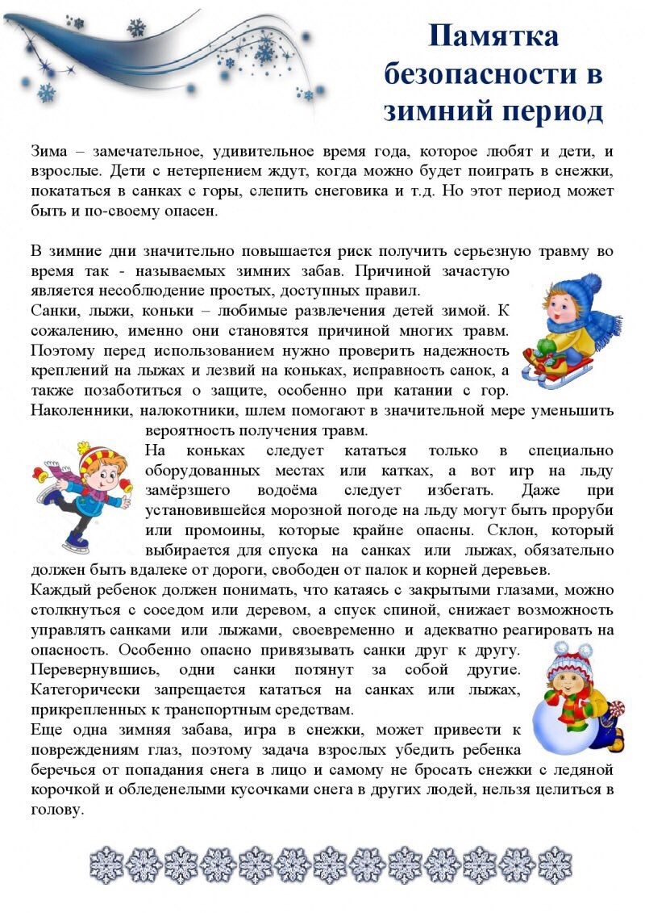
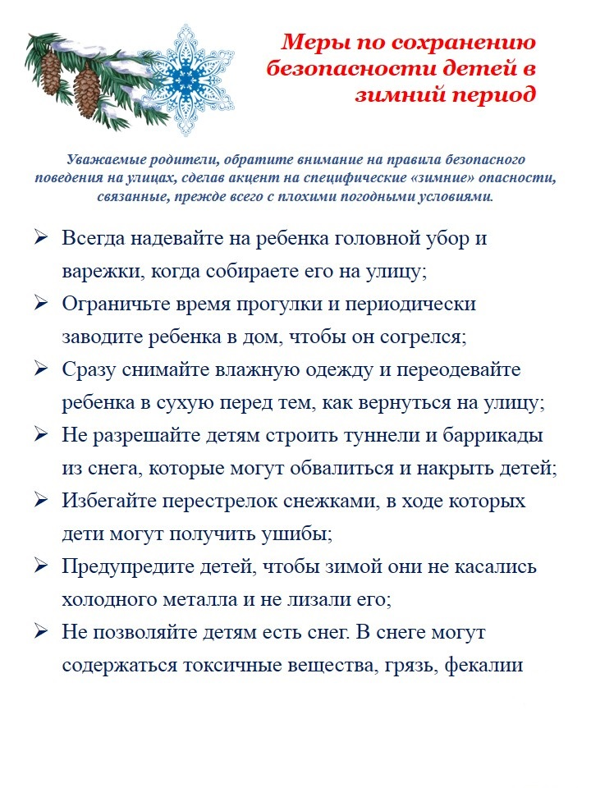
Рекомендации для родителей

Приложение 8.

по лексической теме «Зима»

Выясните, знает ли ваш ребенок, какое время года наступило.
Задайте ребенку вопросы о зиме и объясните, что отвечать на них нужно полными предложениями. Например: - Какое сейчас время года? - Сейчас зима. - Почему ты так думаешь?

Постарайся перечислять все приметы зимы. - На улице мороз, земля покрыта снегом, снег лежит на ветках деревьев и на крышах домов, водоемы подо льдом. Люди надели теплую зимнюю одежду. Дети катаются на лыжах, санках и коньках, лепят снеговиков и играют в снежки. Прилетели снегири.

Выясните, знает ли ребенок названия зимних месяцев.
Следующее четверостишие поможет их запомнить.
Декабрь, январь, февраль
Проходят чередой
С морозом, со снежком,
С Рождественской звездой.

Предложите ребенку выполнить упражнение «До — между — после».
Какой месяц перед январем? Какой месяц после января? Какой месяц между февралем и декабрем?

Уточнить у ребенка значение слов «гололед», снегопад», «поземка», «метель», вьюга».

Помогите ребенку подобрать как можно больше прилагательных к каждому существительному.
Зима (какая?) холодная, морозная, снежная, долгая, затяжная… Снег (какой?) – белый, мягкий, чистый, легкий, пушистый, холодный. Снежинки (какие?) – белые, легкие, узорные, красивые, холодные, хрупкие. Сосулька (какая?) – твердая, гладкая, холодная, острая, блестящая. Лед (какой?) – гладкий, блестящий, холодный, твердый. Погода (какая?) …

Помогите ребенку подобрать глаголы к существительным.
Снежинки зимой (что делают?) … Лед на солнце (что делает?) … Мороз (что делает?) … Метель (что делает?) …

Предложите ребенку поиграть в игру «Назови ласково».
Снег — снежок. Лед — … Зима — … Мороз — … Метель — … Солнце — …

Игра «Из чего — какой?» поможет поупражнять ребенка в образование качественных прилагательных. Горка из снега (какая?) — снежная. Дорожка изо льда (какая?) — … Погода с морозом (какая?) — …
Поупражняйте ребенка в подборе антонимов , предложив поиграть ему в игру «Скажи наоборот». Летом дни жаркие, а зимой — холодные. Летом небо светлое, а зимой — … Летом день длинный, а зимой — … Летом солнце светит ярко, а зимой — … Весной лед на реке тонкий, а зимой — … Снег мягкий, а лед… — … Одни сосульки длинные, а другие — …

Попросите ребенка пересказать рассказ «Зима».
Солнце светит, но не греет. Идет снег. Метут метели. Ночь стала длинной, а день коротким. Деревья стоят голые, только сосны да ели остались зелеными. Реки покрылись льдом. Люди надели шубы, меховые шапки, теплые сапоги, варежки. Наступила холодная и суровая зима.

Поиграйте с ребенком в игру «Четвертый лишний» на развитие логического мышления. Коньки, скакалка, лыжи, санки. Ворона, голубь, воробей, ласточка. Лиса, волк, медведь, жираф.

Развитие мелкой моторики. Упражнения для пальчиков.
Развитие координации речи с движением, развитие воображения.
Раз, два, три, четыре, (загибать пальчики, начиная с большого пальца)
Мы с тобой снежок слепили, («лепят», меняя положение ладоней)
Круглый, крепкий, очень гладкий (показать круг, сжимая ладони вместе, гладить одной ладонью другую)
И совсем, совсем не сладкий (грозить пальчиком)
Раз — подбросим Два — поймаем Три — уроним И… сломаем
(Выполнять соответствующие словам действия)
Приложение 9.
Сценарий праздника,
посвященного Новому Году,
для детей подготовительных к школе групп
Цель: создание сказочной атмосферы новогоднего праздника, доставить детям радость, вызвать положительные эмоции.
Задачи:
– развивать актёрские способности детей, умение артистично и эмоционально передавать своего сказочного персонажа;
– закреплять вокально-хоровые навыки в процессе группового пения;
– способствовать свободному эмоциональному проявлению радостных чувств детей;
– сформировать у детей умение эмоционально исполнять песни и танцы;
– развивать музыкальный слух, пластику, эмоциональную отзывчивость на музыку;
– воспитывать доброжелательное отношение к героям, умение преодолевать страх перед аудиторией;
– воспитывать умение вести себя на празднике, радоваться самому и доставлять радость другим.
Действующие лица: Ведущая, Снежная Королева, Кикимора, Поганка Мухоморовна, Дед Мороз, Снегурочка.
Новый Год
Ведущая: Как хорошо, когда приходят гости,
Звучат повсюду музыка и смех.
Мы праздник новогодний открываем,
На ёлку приглашаем всех, всех, всех.
Пусть звонко музыка играет
Спешите к нам в нарядный зал,
Сюда, ребята, начинаем
Наш Новогодний Карнавал!
Под весёлую новогоднюю музыку входят дети.
Ведущая: Посмотрите-ка, ребята,
Наконец-то Дед Мороз,
На огромном вездеходе
Ёлку из лесу привёз.
Зелёную! Пушистую!
Смолистую! Душистую!
Всем она нам нравится…
Дети: (ласково) Ёлочка-красавица!
1 ребёнок: Ёлочка, тебя мы ждали,
Много-много дней, ночей.
Мы минуточки считали,
Чтоб увидеть поскорей…
2 ребёнок: Пусть звучат стихи и песни,
Пусть звенит весёлый смех,
Мы на праздник новогодний
Пригласим сегодня всех!
3 ребёнок: Мы согласны танцевать
Под нарядной ёлкой,
Если музыка звучать
Будет громко-громко!
4 ребёнок: Хорошо повеселимся
В снежном танце декабря
И ещё раз убедимся:
Здесь вокруг одни друзья!
5 ребёнок: Всем нам очень хорошо
Весело сегодня,
Потому что к нам пришёл
Праздник Новогодний!
6 ребёнок: Собрались мы здесь сегодня,
Встали в дружный хоровод.
Много радости приносит
Каждый раз нам Новый год!
Общий хоровод.
Дети садятся, звучит фонограмма сказочной музыки.
Ведущая: (загадочно) Только раз, под Новый год,
Чудеса случаются,
Возле ёлочки нарядной
Сказка начинается…
(Звучит фонограмма «Метель», появляется сердитая Снежная Королева).
Снежная Королева: В снегах сыпучих, во льдах колючих,
В ледяном дворце, в голубом венце
Живу я, Холодная Дева,
Снежная Королева!
Я Королева из страны,
Где нет ни лета, ни весны.
Где круглый год метель метет,
А у вас тут Новый год?
(ходит перед ёлкой взад-вперёд) Как же меня этот праздник раздражает! Выдумал ведь кто-то Новый год, а народ веселится и ликует. А обо мне вообще никто не вспоминает! Зато Снегурочку все обожают, в гости зовут, ждут-не дождутся, стихи ей читают, песни поют.
Морозова внучка! Добрая, нежная, но я-то – Королева снежная! Праздником я должна управлять. Что же для этого мне предпринять? Придумала! Заморожу ваши пляски, я – волшебница из сказки! Так, с чего бы мне начать…. (задумывается)
(сердито ухмыляясь). Вам подарков не видать! (обращает внимание на ёлку, разглядывает огоньки). Это что за красота! Ёлка слишком хороша! (делает пассы руками). Огоньки, вы все замрите, не блестите, не горите! (звучит волшебная колдовская музыка, огни на ёлке гаснут). Заморожу шар земной, вам не справится со мной! Закружись метель, пурга! Наступайте, холода!
Чтобы радость и веселье не вернулись никогда! (злобно смеётся, кружится и исчезает).
Ведущая: (выносит «замороженный» глобус) Вы только посмотрите, что наделала Снежная Королева! Она заморозила не только огоньки на нашей ёлке, но и весь Земной Шар. Что нам делать, как нам быть? Надо праздник возвратить! (к детям) Ребята, как вы думаете, что нам поможет расколдовать ледяную землю и вернуть радость и теплоту Новогоднего праздника?
Дети: Доброта, дружба, любовь, верность, тепло наших сердец…
Ведущая: А я знаю, где всё это можно встретить…в сказке! (звучит фоном сказочная музыка).
Сказка по земле идёт,
Постучится к нам в окошко,
Отряхнёт от снега ножки,
Тихо двери отопрёт…
Кто же в гости к нам идёт?
(Звучит сказочная музыка).
Ведущая: (загадочно) Есть Волшебный Зимний Лес,
Полный сказочных чудес!
В том лесу, живут внучата
Дед Мороза – Морозята!
Морозята не простые,
Музыканты удалые!
(Выходят Морозята, встают на свои места).
Морозята: Раз, два, три!
Идёт отряд
Дед Морозовских внучат!
Мы шагаем дружно в ногу!
Уступите нам дорогу!
1 Морозёнок: Раз, два, три!
Ребята, стой!
Снаряжение с собой?
2 Морозёнок: Все, что надо –
Всё с собой!
Нам такое не впервой!
3 Морозёнок: Что ж, ребята, так за дело
Приступаем все мы смело.
Глобус надо растопить,
Злые чары отменить!
«Танец Морозят».
(Ведущая незаметно снимает с глобуса кусочек «снега»).
Ведущая: Смотрите, наш Земной шар стал постепенно оттаивать…Спасибо, Морозята, вы нам очень помогли! Интересно, ребята, что же еще нам поможет расколдовать злые чары Снежной Королевы? Знаю!
Волшебство случается,
Ведь песня звонко запевается!
Песня «Что такое зима?» (гр. «Гномики»).
(Ведущая снимает с глобуса ещё кусочек «снега»).
Ведущая: Ребята, посмотрите, ещё один кусочек оттаял! Спасибо вам, вы нам очень помогли! Что же еще нам поможет расколдовать злые чары Снежной Королевы? Давайте посмотрим.
Танец «Бубенцы».
(Ведущая снимает с глобуса ещё кусочек «снега»).
Ведущая: Ребята, посмотрите, наш Земной шар уже почти весь оттаял! Но нам придётся еще немного потрудится!
И не будем мы скучать!
Возьмём инструменты
И будем играть!
Новогодний оркестр.
(Ведущая снимает незаметно с глобуса ещё последний кусочек «снега», показывает детям).
Ведущая: Ребята, смотрите, наш Земной шар оттаял, мы победили злую Снежную Королеву! Это значит, что Дедушка Мороз со Снегурочкой быстрей к нам доберутся – они же самые важные гости на Новогоднем празднике! Да и огоньки на нашей ёлке нужно расколдовать! (Звучит волшебная музыка, прислушивается). Я на минуточку к дверям, вдруг Дед Мороз стучится к нам? (Ведущая уходит).
Под музыку появляются с двух сторон Кикимора и Поганка Мухоморовна.
Поганка: (к Кикиморе) Слыхала, Кикимора? Важных гостей они ждут…А мы, значит, так себе? Тоже мне…нашли важных – старый бородатый морозильник и ледышка-холодышка Снегурочка (передразнивает) си-си-си, ля-ля-ля!
Кикимора: Слушай, сестрица моя, Поганка Мухоморовна, кто вообще эти слухи разносит? Огоньки он им зажжёт, ёлку расколдует…
Поганка: Кто же ещё, если не сорока на хвосте свои новости поганые приносит, даже обидно: мы что же, хуже их, что ли? Чем я не Снегурочка, а Леший – не Дед Мороз?
Кикимора: Ха! Я тоже могу Снегурочкой…я красивее!
Поганка: Разберёмся! (берёт её под локоток) У нас тут другая проблемка нарисовалась…Новый год наступает…Дед подарки детишечкам принесёт…конфетки-шоколадки…то…сё…хоть раз в году сладенького поесть…так и тянет пакость какую-нибудь сделать. Кикимора, ты же у нас самая-пресамая выдумщица на пакость зелёную, думай! Как бы нам подарочки эти заполучить?
Кикимора: (смеётся) А чё тут думать…украдём да и всё!
Поганка: Да ты что! Вспомни! Всегда-то нас потом ловят, да ещё совестят. воспитывают. Тьфу! Такие, говорят, большие, воровать не хорошо, да и как мы здесь украдём-то? Вон сколько свидетелей. Они сразу в полицию побегут жаловаться (к детям) Побежите жаловаться?
Дети: Да!
Поганка: (грозит кулаком) У-у! Ябеды!
Кикимора: Будем хитрее, давай их задобрим (шёпотом Кикиморе). Детишки, а вы любите играть? (Да).
Игра «Наряди ёлку».
Кикимора: (шепчет Поганке на ухо) Я придумала, что нужно сделать! Чтобы украсть подарочки заколдуем всех, усыпим, а сами в лес…за мешком…подкрадёмся и подарочки…тю-тю!
Поганка: Точно! Доставай волшебную метёлку (Достают из-за ёлки две «метёлки). Сейчас колдовать будем!
(Звучит колдовская музыка, Кикимора и Поганка Мухоморовна метут «метёлками» и колдуют)
Кикимора и Поганка Мухоморовна (вместе):
Следы-пути заметаем,
С пути прохожих сбиваем,
Прохожие пропадают…
Куда идут – забывают…
Они плутают, блуждают,
Короче…засыпают.
(Дети «засыпают», Кикимора и Поганка злобно хихикают и убегают, приходят Ведущая).
Ведущая: (разводит руками)
Постояла у дверей…
Не видать ещё гостей…
(Замечают спящих детей, будят всех).
Ведущая: Что тут было? Кто тут был?
К вам никто не заходил?
(Дети рассказывают).
Ведущая: Ничего себе, вот это да,
Дед Мороза ждёт беда!
(Под музыку появляется Сорока – девочка, «облетает» зал и останавливается перед ёлкой).
Сорока: Я – Сорока-Белобока,
Прилетела из далёка!
Я летела только прямо,
Принесла вам Телеграмму! (вручает Ведущей)
Ведущая: Спасибо тебе, Сорока! (Сорока «улетает» за ёлку, ей снимают крылья, и она садится на место, Ведущий рассматривает Телеграмму)
Ребята! Это же от Дедушки Мороза! (читает)
«К вам так спешил, что стало жарко,
Вдруг рассыпались подарки…
Зацепился за сучок
И порвался мой мешок!
Я пока их собираю…
К вам Снегурку посылаю.
Только милые смотрите,
Мою внучку берегите»!
(Под волшебную музыку появляется Снегурочка, обходит зал и останавливается перед ёлкой).
Снегурочка: Я к вам пришла из сказки зимней.
Я вся из снега, серебра.
Со мною дружат все снежинки.
Я всех люблю, ко всем добра!
Я люблю морозный иней,
Мне без стужи жить нельзя.
Дед Мороз мне выбрал имя:
Я – Снегурочка, друзья!
Здравствуйте! (кланяется)
Ведущая: Здравствуй, Снегурочка, здравствуй красавица! Мы очень рады тебя видеть. Проходи, проходи…
Снегурочка: Из леса к вам, дети, я в гости пришла,
Веселье и радость с собой принесла!
Меня Дед Мороз к вам пораньше послал,
Пока он подарки в мешок не собрал.
Ведущая: Эту новость нам Сорока в Телеграмме принесла…
Очень рады мы, Снегурка, что пораньше ты пришла!
Что ж …придётся ждать, ребята!
Но не будем мы скучать!
Давайте песню запевать!
Песня «Детский праздник Новый Год» (гр. «Солнышко»).
Снегурочка: Ребята, какие вы молодцы, а я узнала, что через несколько минут Дед Мороз придет к вам на праздник!
Выходят минутки.
1 минутка: Мы – новогодние минутки,
Не смотрите, что малютки!
2 минутка: Можем время изменять.
Все должны об этом знать!
3 минутка: Минуты люди берегут.
Весь год составлен из минут.
4 минутка: Минутки складываем в час,
За точность уважают нас.
5 минутка: Дело к полночи идёт
Стрелки движутся вперёд.
Все минутки: Лишь пробьют 12 раз –
Ждите чуда в сей же час!
Танец минуток.
Снегурочка: Дедушку пора нам звать,
Чтобы праздник продолжать!
Под музыку входит Дед Мороз.
Дед Мороз: Здравствуйте, ребята!
Дети: Здравствуйте!
Дед Мороз: Я пришел к вам в детский сад,
Видеть вас я очень рад!
Подросли, большими стали….
А меня – то, вы узнали?
Дети: Да!
Дед Мороз: Отвечайте на вопрос, кто я?
Дети: Дедушка Мороз!
Будем Новый год встречать и наш праздник продолжать!
Снегурочка: Дедушка! Ты на ёлку посмотри,
Не горят на ней огни.
Видно кто-то колдовал
И огни у нас украл!
Дед Мороз: Эту мы беду исправим!
Огоньки гореть заставим!
(стучит посохом три раза и дотрагивается им до макушки, огни на ёлке не загораются) Что за чудеса? Раз посохом не получатся, попробуем по-другому! (берёт с ёлки Снежок)
В круг, ребята, становитесь,
Со снежком вы подружитесь!
Игра со снежком (Дети встают вокруг ёлки и вытягивают ладошки вперёд; снежок передаётся из рук в руки по кругу)
Дед Мороз: Скок-скок-скок-скок!
Ты катись, катись, снежок.
Не по пням, не по дорожкам,
А по нашим по ладошкам.
Все ладошки сосчитай,
Все улыбки собирай,
Чтобы ёлка огоньками
Рассмеялась вместе с нами.
(Снежок возвращается к Деду Морозу)
Дед Мороз: Снежок-дружок, не подведи, нам сегодня помоги!
(кладёт его на ветку ёлки)
Ну-ка, ёлка, встрепенись,
Ну-ка, ёлка улыбнись!
Ну-ка, ёлка, раз, два, три,
Светом радости гори!
(огни на ёлке загораются)
Снегурочка: Всех нас музыка зовёт
В новогодний хоровод!
Хоровод с Дедом Морозом (все группы).
Дед Мороз: Ох, устал я, чуть дышу,
Ну-ка, сяду, посижу.
Что-то жарко мне, друзья,
Вы подуйте на меня.
Ведущая: Метелицы! Вьюги! Налетайте! Деда Мороза остужайте!
Снегурочка: Вьюги! Метелицы! Летите ко мне!
Кружитесь! Танцуйте в лесной тишине!
Танец метелиц.
Дед Мороз: Ой, как хорошо мне стало! Спасибо, Метелицы!
А сейчас, я предлагаю поиграть еще в одну игру «Да-нет».
Вам нужно или соглашаться со мной и говорить 3 раза «да-да-да»
Или наоборот, если не согласны, 3 раза «нет-нет-нет.
Игра «Да-нет».
1. Блестят на елке бусы,
Хлопушки и звезда.
Мы любим нашу елку?
Дети: Да, да, да!
2. Повесьте вы на елку
Галоши и сапожки.
Даю я вам совет
А вы мне дружно скажите:
Дети: Нет, нет, нет!
3. А Дед Мороз веселый
Седая борода,
Приносит вам подарки?
Дети: Да, да, да!
4. А верите вы в сказки,
Иль чудо-чудеса?
Опять скажите вместе!
Дети: Да-да-да!
Ведущая: Ребята, а давайте покажем Деду Морозу, как мы играем!
Музыкальная игра.
Дед Мороз: Молодцы! А сейчас я предлагаю совершить прыжок в Новый год! Только, есть условие. Прыгнем только на счет «три». Приготовились?
(Перед игроками натягивается ленточка, символизирующая стык двух годов. Как только Дед Мороз называет цифру «три», все делают прыжок в Новый год, т. е. перепрыгивают ленточку).
Дед Мороз: Новый год – любимый праздник
Как красиво, посмотри.
В Новый год мы прыгнем вместе
Как скажу я: раз-два-пять…
Раз-два-раз…
Раз-два-семь…
Раз-два-три.
Песня «Новогодняя песенка» (гр. «Непоседы»).
Дед Мороз: Ну, вот и всё, пора прощаться,
Нам – в дорогу собираться!
Мне опять здесь стало жарко…
Снегурочка: Дед Мороз, а где подарки?
Ведущая: Дедушка Мороз!
Наши ребята и играли, и плясали,
Пели и стихи читали,
Хоровод водили дружно,
Наградить ребят нам нужно!
Дед Мороз: А! Подарки! Да, да, да! Вот седая борода! (удивлённо оглядывается) Да я ж их вёз, припоминаю…мне ещё Кикимора с Поганкой Мухоморовной помогали подарки в мешок собирать и грузить в сани…Что за чудо-юдо такое?
Снегурочка: Ай-яй-яй. Получается, они тебя все-таки обманули? Хотели детям праздник испортить и без подарков их оставить?
Дед Мороз: Ну, ничего, это дело поправимо.
Ну-ка, посох мой волшебный
Раз-два-три – чудо сотвори:
Поганку и Кикимору
Сюда возврати!
В зал входят Кикимора и Поганка и выдвигают большой мешок.
Кикимора и Поганка: Прости нас, Дед Мороз! Вот твой мешок. Мы больше так не будем! Мы исправимся! Обещаем!
Снегурочка: Дедушка, ведь Новый год, давай их простим, они обещали исправиться!
Кикимора: Ну, простите нас, пожалуйста,
Не будьте слишком строгими!
Поганка: Мы не вредные – зловредные (вздыхает).
Просто очень одинокие (обнимаются с Кикиморой, «плачут»).
Дед Мороз: Оставайтесь, коли так,
Но условимся:
Будете сейчас нам помогать,
А не ссориться!
(Кикимора, Поганка помогают Деду Морозу и Снегурочке раздавать подарки). Раздача подарков.
Ведущая: Мы у ёлки новогодней веселились от души.
Песни, пляски, игры, шутки были очень хороши!
День сегодняшний чудесный не растает без следа
Мы весёлый праздник этот…
Все дети: (хором) Не забудем никогда!
Снегурочка: Я в Новом Году всем желаю успеха,
Побольше весёлого, звонкого смеха.
Побольше весёлых друзей и подруг,
Чтоб с вами все вместе смеялись вокруг.
Дед Мороз: Пусть этот год, что так весело начат,
Вам принесёт в вашей жизни удачу!
И вместе мы скажем вам на прощанье:
Дед Мороз, Снегурочка, Кикимора и Поганка: Пусть сбудутся ваши мечты и желанья! С Новым Годом!

Приложение 10.
Конспект коррекционно-образовательной деятельности
на тему: «Зима»
Задачи:
- развитие логического мышления, зрительной памяти, зрительного внимания, мелкой моторики и зрительно-моторной координации, ориентировки на плоскости;
- закрепление умения выкладывать предметы по величине от меньшего к большему и наоборот;
- формировать знания по цветовидению;
- развивать зрительное внимание (его концентрацию, устойчивость);
- учить детей обращаться к своему опыту, анализировать свои чувства, творить новые формы;
- воспитывать качества взаимопомощи и поддержки.
Оборудование: бланк с изображением лабиринта, простой карандаш, снежинки разного цвета и размера, интерактивная доска, парные карточки с изображением варежек, цветные изображения снеговиков, белый лист бумаги, Лист бумаги с имитацией оконной рамы, емкость для гуаши, нитка.
Ход деятельности:
- Ребята! Сегодня мы отправимся в гости, к какому – то времени года. А вот к какому вы узнаете, прослушав мелодию. (звучит мелодия Шопена «Зимний вальс»)
- Какое время года напоминает нам эта мелодия? (Зима)
- Слушая эту мелодию, как мы можем охарактеризовать зиму, какая она? (холодная, снежная, ветреная, морозная)
- Я предлагаю отправиться в зимний лес. Чтобы нам туда попасть необходимо, закрыть глаза. (Музыка превращения)
- Ой! Перед нами замок. Не хочет зимняя вьюга пускать нас в свои владения. Но я думаю, мы сможем ее одолеть.
- Для этого нужно подобрать ключ к замку. У вас на столах лежат листы с изображением замка и ключей. Для того, чтобы найти нужный ключ, необходимо пройти лабиринт и тогда мы узнаем какой же ключ подходит к замку.
- Какой по счету находится правильный ключ?
- Посмотрите, у всех так получилось? (Музыка превращения)
Лабиринт
- Вот мы и очутились в зимнем лесу. Посмотрите, в лесу все покрыто белым пушистым снегом. А откуда берется снег? (с неба падают снежинки).
- Мы знаем, что снежинки бывают разного размера. Какие? (большие и маленькие)
- Давайте и мы добавим снежинок на белое снежное покрывало. У каждого из вас есть белый лист бумаги. Он напоминает нам снежное покрывало. В лотках находятся снежинки, которыми мы украсим наше покрывало. и снежинки. Предстоит выложить на нижней строке снежинки в одну линию, начиная с самой маленькой и заканчивая самой большой. Выкладывать будем слева направо.
Выложи от маленькой к большой.
- Молодцы!
- Снежинки хотят с нами поиграть. Снимите очки и проследите глазами за снежинкой на экране.
Зрительная гимнастика
- А вы заметили, что наши снежинки еще чем – то отличаются? (цветом)
- А все потому, что они волшебные и хотят с нами поиграть в игру «Запомни и повтори».
- На экране будут по очереди появляться разноцветные снежинки. Вам необходимо запомнить в какой последовательности они будут появляться и на верхней строке выложить ряд снежинок в той же последовательности. Еще раз напоминаю, что выкладывать начинаем слева направо.

Д/игра «Запомни и повтори»
- У меня к вам такой вопрос: Что мы одеваем на руки, когда играем со снегом?
- Предлагаю поиграть в игру «Найди пару варежке»
- Пройдемте на ковер и поиграем в знакомую нам игру «Карусель». С правилами вы знакомы.
П/игра «Карусель»
А какие зимние развлечения вы знаете? (снежки, катание на санках, лепка снеговика)
- А если каждый из вас слепит снеговика, как вы думаете, они будут похожи между собой или будут отличаться? (отличаться)
- Вот и мы с воспитателем слепили снеговиков, а чем они отличаются, не можем понять. Поможете нам разобраться?
- Разделимся на две команды.
- На доске изображения снеговиков, отличающихся друг от друга. Вам нужно найти 10 отличий и отметить галочкой.
- У каждой команды будет свой командир. Он будет отмечать отличия, которые вы будете называть.
Найди 10 отличий.
- А теперь команды меняются местами и проверяют, полностью ли выполнено задание у другой команды.
- Наше путешествие подходит к концу и нам пора возвращаться в детский сад. Проходите на свои места. Закроем глаза. (Звучит музыка превращение и на доске появляется изображение узоров на стекле).
- Посмотрите, чудеса продолжаются. Никак не отпускает нас зимний лес. Кто же нам нарисовал такие волшебные узоры? (мороз)
- А вы хотите стать волшебниками?
- Давайте тоже создадим узоры. Но для того, чтобы они получились волшебными нам необходимо работать парами.
- На столах есть все, что нужно для превращения. (Лист бумаги, который похож на окно, баночки с краской, а в баночках окрашенная в синий цвет нитка.)
Рисование нитью.
- Работать будем вместе со мной. Открываем наше окно и работаем на одной половине.
- Достаньте нить и разложите ее извилисто на листе, так, чтобы концы выходили за край листа. Накрываем второй половиной, слегка прижимаем лист и произносим волшебные слова из сказки «Ахалай – Махалай». Теперь выдернем нити за концы и аккуратно развернем лист.
- Посмотрите, что у нас получилось. Давайте эти узоры мы отправим на выставку, чтобы зима всегда радовала нас и дарила нам только хорошую погоду.
- Вот зимний лес и попрощался с нами, и мы опять очутились в детском саду.
Рефлексия.
- Вам понравилось наше сегодняшнее путешествие? Мне тоже понравилось с вами путешествовать.
- Что вам особо понравилось? А чем еще мы сегодня занимались?
- Все вы молодцы, справились со всеми трудностями. Мне очень понравилось, как вы работали командами.
- Спасибо вам большое.
Приложение 11.

Рекомендации учителя-дефектолога
по лексической теме «Зима»

- Побеседуйте с ребенком о времени года. Повторите вместе с ним
слово ЗИМА. Попросите его произнести это слово самостоятельно. Расскажите ребенку, что зима приносит много радости людям. Зимой можно кататься на лыжах, коньках, санках, играть в снежки и лепить снеговика. Расширяйте представления о зимних видах спорта, знакомьте с понятием «Спортивная одежда».

- Посчитай снежинки.
- Закрепите ответ на вопрос:
- Какое сейчас время года?
- Рассмотрите, какими разными бывают снежинки.
- Прочитайте ребенку стихотворение о снежинках.
Стою и снежинку в ладошку ловлю.
Я зиму и снег, и снежинки люблю.
Но где же снежинки? В ладошке вода!
Куда же исчезли снежинки? Куда?
Растаяли хрупкие льдинки-лучи…
Как видно, ладошки мои горячи.

- Рассмотрите с ребенком снег и лед, помогите их сравнить. Предложите повторить за вами: снег белый, пушистый, холодный, мягкий. Лёд гладкий, блестящий, твердый.

- Приклейте картинки о зиме или зимних забавах.

- Пальчиковая гимнастика «Лепим мы из снега ком»
Лепим мы из снега ком ( ребенок сжимает и разжимает кисти
рук)
Из комочков слепим дом (соединять кончики пальцев рук, слегка
разводя ладони в стороны)
Звери будут в доме жить,
Веселиться и дружить, (хлопают в ладоши)
Вместе домик сторожить (соединить руки в замок)

- Графомоторные навыки: закрасить нарисованный круг круговыми движениями, простым карандашом.

Приложение 12.

Рекомендации учителя-дефектолога
по лексической теме
«Новогодний калейдоскоп»
Обсудите с ребенком, какой праздник приближается, как люди
готовятся к этому торжеству (наряжают елку, украшают дом, приглашают гостей, накрывают стол, покупают или мастерят подарки, дети пишут письма Деду Морозу…)? Какое настроение у людей перед праздником?

  - Вместе с ребенком украсьте новогоднюю елку.

  - Попросите ребенка нарисовать любимую елочную игрушку.

  - Загадайте ребенку загадки. Предложите выучить одну, которая ему больше понравилась.
Если лес укрыт снегами,
Если пахнет пирогами,
Если елка в дом идет,
Что за праздник? (Новый год)
К нам домой под Новый год
Кто-то из лесу придет,
Вся пушистая, в иголках,
А зовут ту гостью… (елка)
Встанет елочка в углу
У окошка на полу.
А на елке до макушки
Разноцветные … (игрушки)

  - Поиграйте с ребенком, рассматривая елку:
- Посчитай игрушки на елке (один шарик, два …-пять)
- Какие игрушки (синий шарик, красная пика, красная звезда…)

Спортивное развлечение
«Зимние забавы»
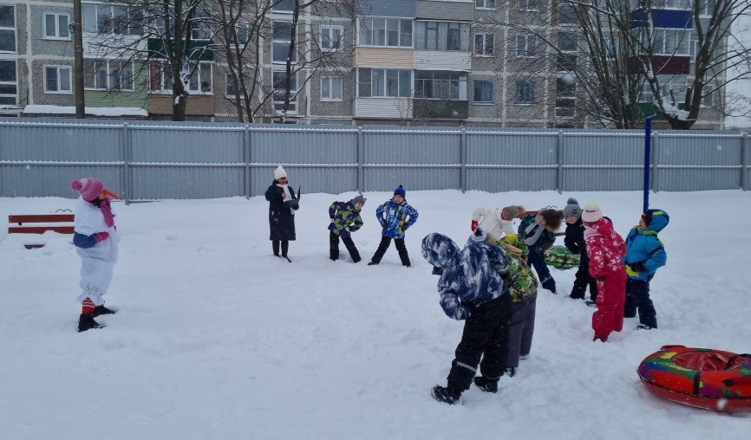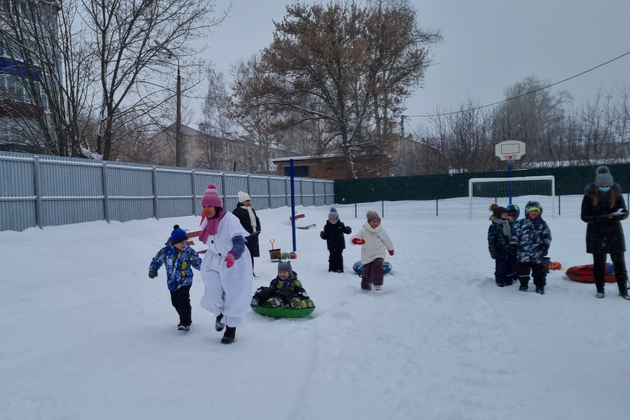

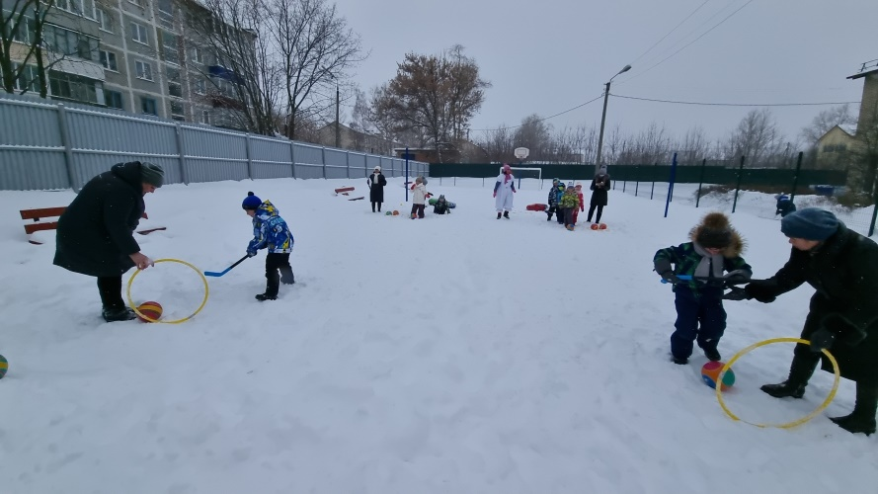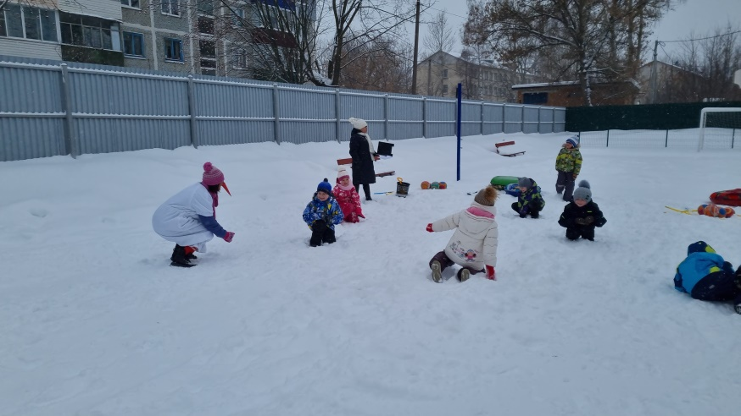

Новогодний праздник

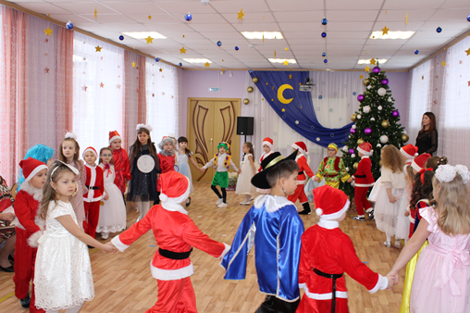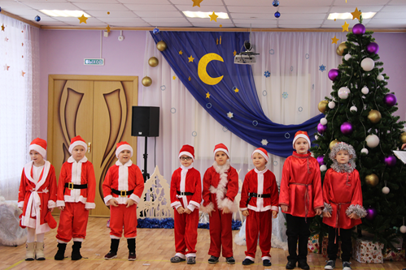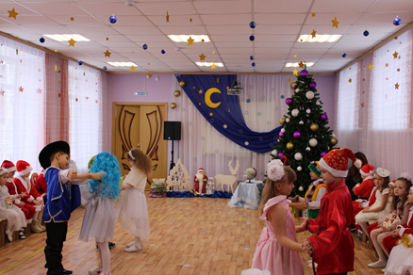

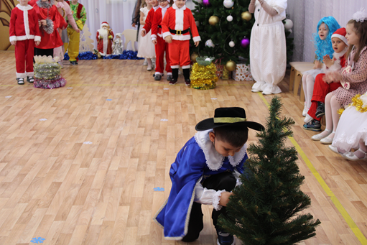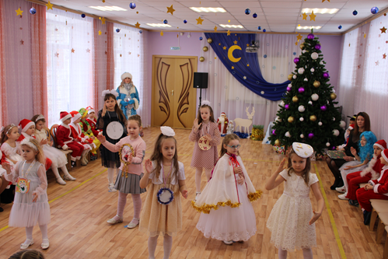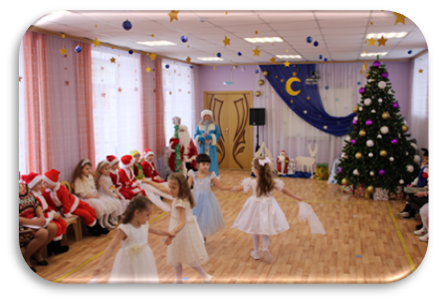

Выставка «Новый год у ворот»

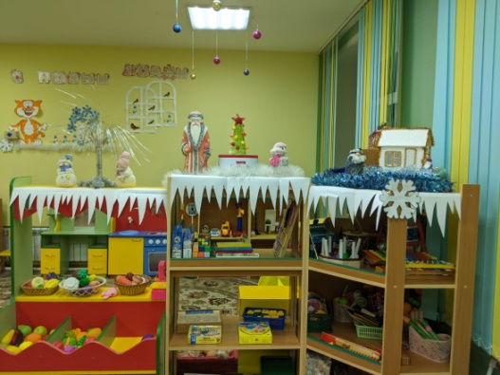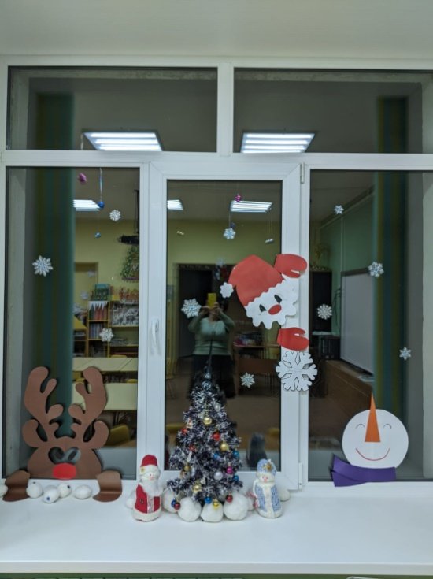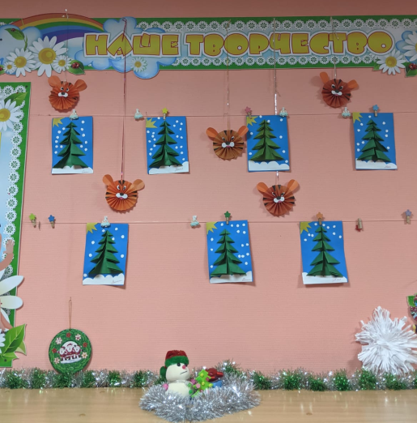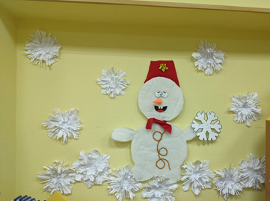
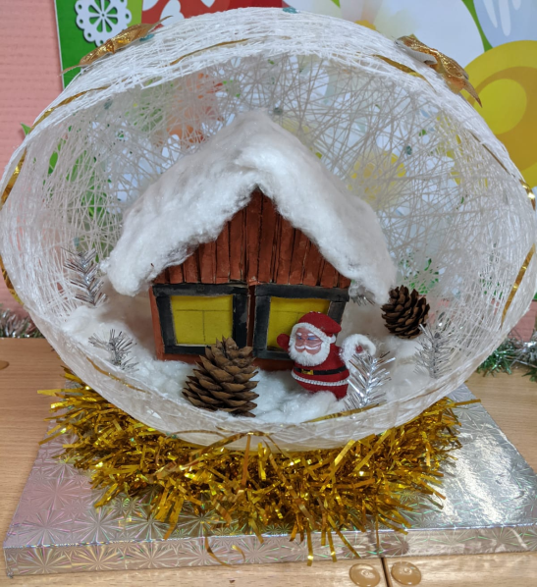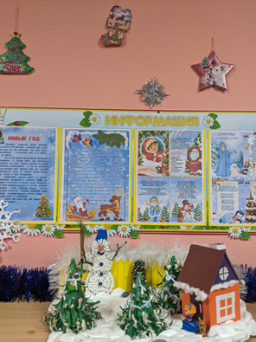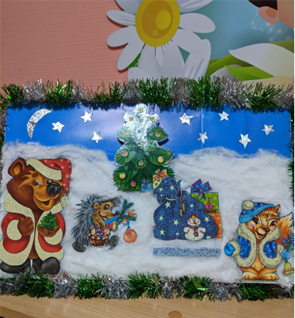

Снежные постройки

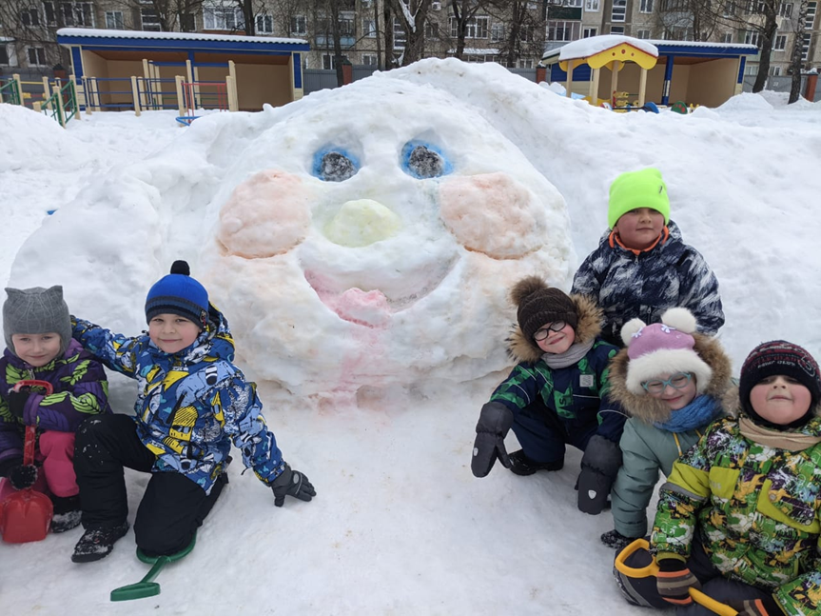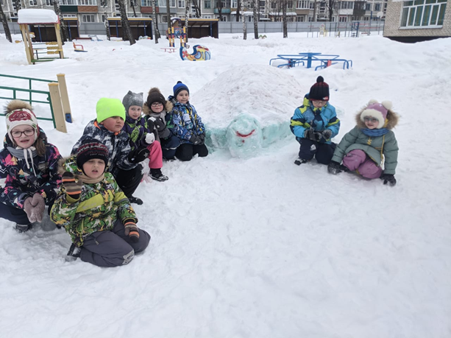
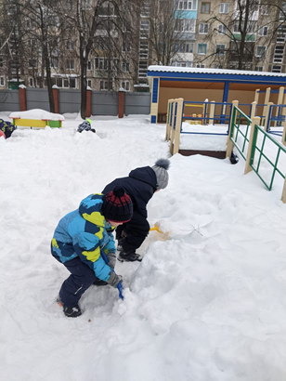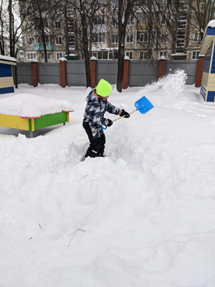

Театральное представление «Морозко»

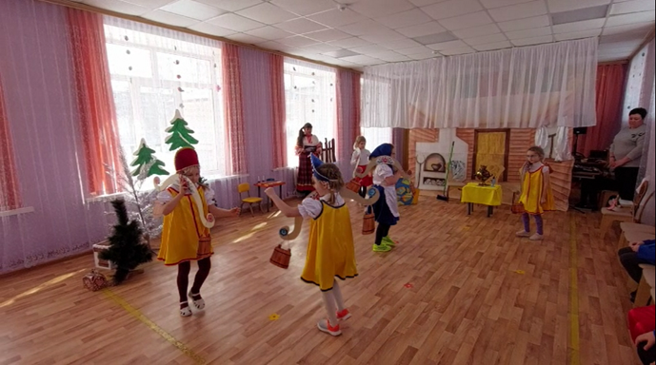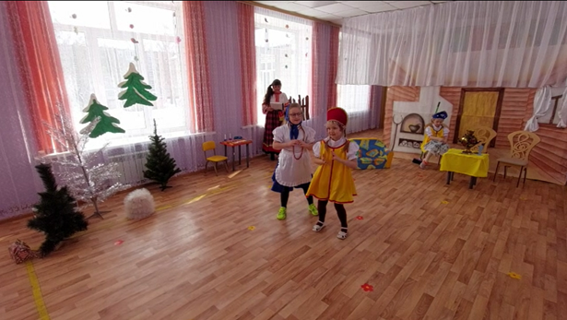
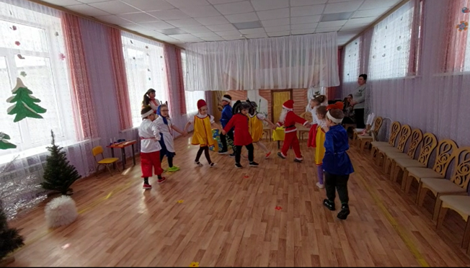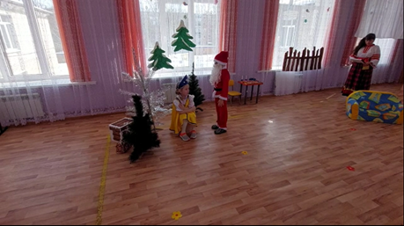

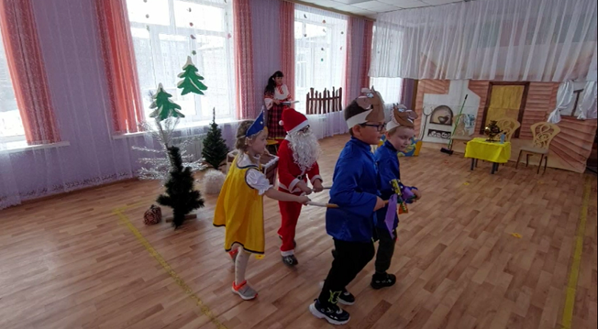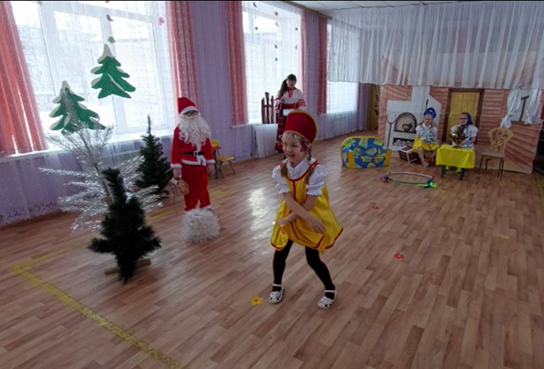
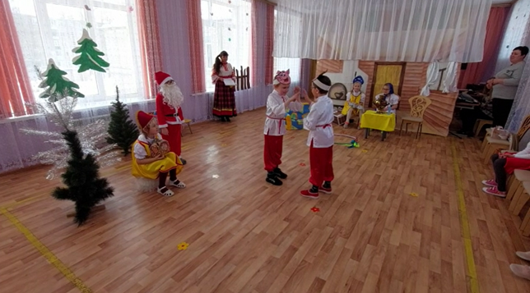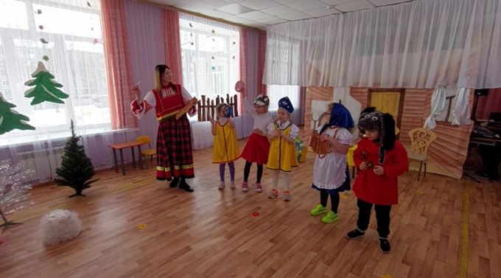

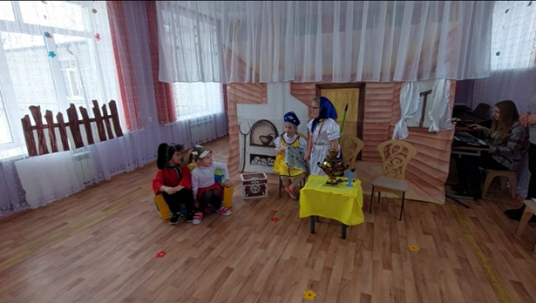

Коррекционно – образовательная деятельность на тему: «Зима»

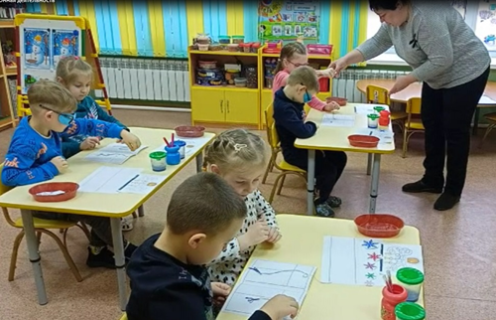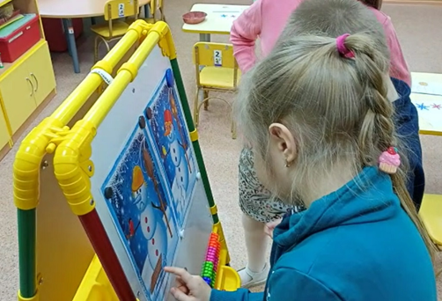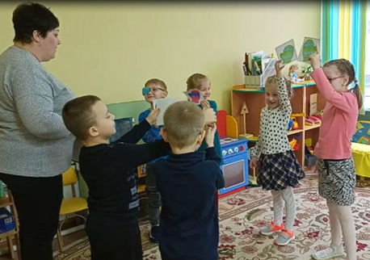

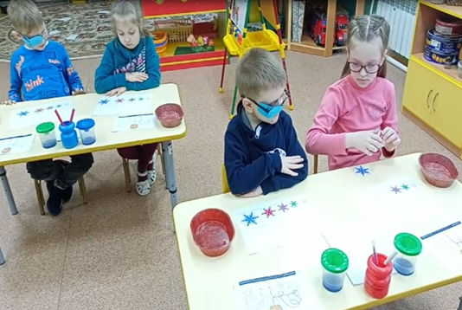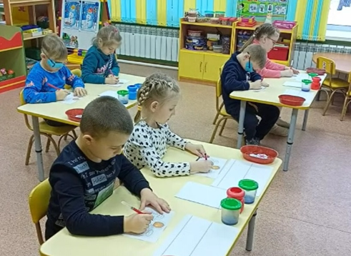

Индивидуальная работа Составление рассказа по серии
по развитию речевого дыхания картинок «Кормушка»

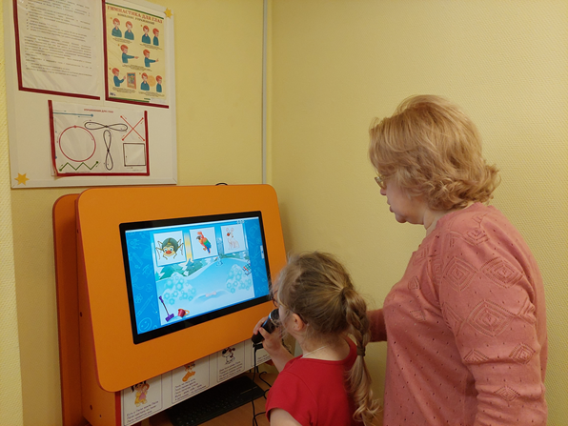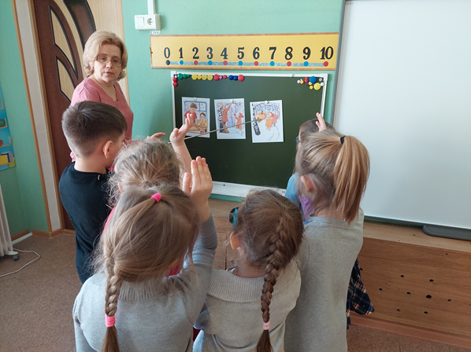

Работа с виртуально – ритмическими рядами.

